

建设项目环境影响报告表
（污染影响类）

项目名称： 黄山市昱城中学分校
建设单位（盖章）：黄山市昱城中学
编制日期： 2021年10月

中华人民共和国生态环境部制

目录
一、建设项目基本情况 1
二、建设项目工程分析 5
三、区域环境质量现状、环境保护目标及评价标准 13
四、主要环境影响和保护措施 19
五、环境保护措施监督检查清单 43
六、结论 45
附图
附图1：项目地理位置图
附图2：黄山市城市总体规划图
附图3：项目总平面布局图
附图4：建设项目雨污管网图

附件
附件1：建设项目环境影响评价委托书
附件2：项目备案表
附件3：建设项目环境影响报告表编制情况承诺书
附件4：规划设计方案的批复
附件5：检测报告（声环境）
附件6：执行标准确认函
附件7：污水处理协议
附表
建设项目污染物排放量汇总表

一、建设项目基本情况
建设项目名称 | 黄山市昱城中学分校
项目代码 | 2019-341000-83-03-004146
建设单位联系人 |  | 联系方式
建设地点 | 安徽省黄山市屯溪区祁门路蕉充安置小区一期北侧
地理坐标 | （ 118 度 15 分25.961秒， 29 度 47 分6.754秒）
国民经济  行业类别 | P8331普通初中教育 | 建设项目  行业类别 | 五十、社会事业与服务业：  110.学校、福利院、养老院（建筑面积5000平方米及以上的）
建设性质 | 新建（迁建）  □改建  □扩建  □技术改造 | 建设项目  申报情形 | 首次申报项目  □不予批准后再次申报项目  超五年重新审核项目  □重大变动重新报批项目
项目审批（核准/  备案）部门（选填） | 黄山市发改委 | 项目审批（核准/  备案）文号（选填） | 无
总投资（万元） | 8000 | 环保投资（万元） | 68
环保投资占比（%） | 0.85% | 施工工期 | 2021年10月-2022年9月
是否开工建设 | 否  是： | 用地（用海）  面积（m²） | 25146.7
专项评价设置情况 | 无
规划情况
  规划名称 | 审批机关 | 审批文件名称及文号
  《黄山市城市总体规划（2008—2030年）（2018年修改）》 | 安徽省人民政府 | 《关于安徽省人民政府关于黄山市城市总体规划（2008—2030年）（2018年修改）批复》（皖政秘〔2019〕227号）
规划环境影响  评价情况
  规划环评名称 | 审批机关 | 审批文件名称及文号
  《安徽黄山经济开发区总体发展规划环境影响报告书》(2014年版） | 安徽省生态环境厅（原安徽省环境保护局） | 《关于安徽黄山经济开发区总体发展规划环境影响报告书审查意见》（皖环函〔2014〕319号）
规划及规划环境  影响评价符合性分析 | - 选址相符性分析  本项目位于黄山市屯溪区祁门路蕉充安置小区一期北侧，如图1-1黄山市城市总体规划（2018年修改）所示，本项目用地属于黄山市城市总体规划中的公共管理与公共服务设施用地，本项目为学校，选址符合安徽黄山市城市总体规划（2018修改）。  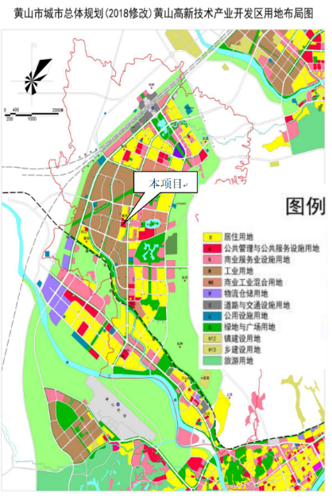  图1-1黄山市城市总体规划图  - 产业相符性分析  本项目位于黄山经济开发区北区，根据《安徽黄山经济开发区总体发展规划环境影响报告书》(2014年版）及其审查意见，黄山经济开发区规划主导产业为机械电子、纺织服装、文化产业，本项目为文化产业，符合黄山经济开发区产业定位。  综上，本项目选址符合安徽黄山市城市总体规划，项目产业类型符合黄山经济开发区规划环评中的主导产业。
其他符合性分析 | “三线一单”符合性分析  （1）生态保护红线  本项目位于黄山市黄山高新技术产业开发区蕉充安置小区一期北侧，根据《安徽省生态保护红线》划定方案，本项目不在水源涵养生态保护红线、水土保持生态保护红线、生物多样性维护生态保护红线之内，符合生态保护红线的要求。  （2）环境质量底线  根据《2020年黄山市环境状况公报》，黄山市城区二氧化硫、二氧化氮、可吸入颗粒物、细颗粒物、一氧化碳、臭氧（日最大8小时平均）年均值全部达到《环境空气质量标准》（GB3095-2012）及2018年修改单中的二级标准要求。  根据《2020年黄山市环境状况公报》，黄山市水质状况总体优良。其中新安江流域河流总体水质状况优，8个监测断面水质均为Ⅱ类。项目区域纳污水体横江水质满足《地表水环境质量标准》（GB-3838-2002）中Ⅲ类水域标准。  根据对项目四周进行噪声监测,项目昼、夜声等效连续A声级均能达到《声环境质量标准》（GB3096-2008）中相应标准限值。  本项目实施后不会降低区域环境功能级别，符合环境质量底线要求。  （3）资源利用上线  本项目运营过程中消耗一定量的电力资源、水资源、土地资源，但消耗量较小，区域已建基础设施能够满足本项目电力、水资源供应需求，项目建设未突破资源利用上线，符合资源利用上线要求。  项目不属于《市场准入负面清单（2020年版）》中禁止准入类项目，且项目不在《安徽省第二批国家重点生态功能区产业准入负面清单（试行）》（皖发改规划[2018]371号）中的负面清单范围内，因此本项目不属于准入负面清单范围内的行业。  综上所述，本项目的建设符合“三线一单”的相关要求。

二、建设项目工程分析
建设内容 | 1.拟建项目建设内容及规模  拟建项目位于高新区蕉充安置区一期北侧，总用地面积为25146.7m²，总建筑面积26779m²，其中地上建筑面积为25061.98m²，地下建筑面积为1512.48m²，架空层建筑面积204.54m²。主要建设内容包括：2栋教学综合楼，1栋行政办公楼，3栋宿舍楼（2栋学生宿舍楼，1栋教工公寓楼）、1栋食堂会堂综合楼，运动场及其他附属（大门、看台处器材储存间、看台、广播间）等。  项目工程内容组成详见下表。  表2-1 拟建项目工程内容组成一览表  原辅材料  拟建项目涉及环境化学实验室所使用的化学试剂由试剂厂商提供，标样按照要求配置。建成投入使用后，实验室主要化学试剂、化学品消耗情况与理化性质见下表。  表2-2实验室主要化学品、化学试剂消耗一览表  表2-3 建设项目实验室化学品理化性质  3.水平衡分析  本项目用水主要为生活用水、食堂餐饮用水、实验用水及绿化用水。  - 生活用水  项目师生共1300人，住校时间按一年300天计，根据《安徽省行业用水定额（2019年版）》规定“初级中学—住宿”110L/人·d，则拟建项目师生用水量为42900t/a，排污系数为0.8，则师生污水排放量为34320t/a，其中包括日常生活污水与食堂餐饮用水，拟建项目食堂每天就餐人数按1300人计，餐饮用水量按照20L/人·天计，一年按运营300天计，拟建项目食堂餐饮用水量为7800t/a。排污系数取0.8，则食堂餐饮污水排放量为6240t，日常生活污水排放量为28080t。  - 实验用水  项目设有简单初中教学用实验室，项目共有在校生约1200人，每学年约有10次实验课，即每年有12000人次学生参加实验课，通过类比《黄山安琪尔环境检测有限公司标准化环境检测实验室建设项目》，实验用水量为6L/（次·人），则实验室用水量约为72t/a，实验废水全收集，则实验废水排放量为72t/a，实验废水污染物浓度为pH2~12（无量纲）、COD400mg/L、SS300mg/L、NH₃-N30mg/L。实验废水导入特定容器统一收集后经中和池预处理后排入校区设置的化粪池处理。然后通过市政管网排入黄山市第二污水处理厂。  （3）绿化用水  拟建项目绿化面积约为7679.6m²，《安徽省行业用水定额（2019版）中  规定“绿地绿化用水”0.9m³/（m²·a），则拟建项目绿化用水量为6911.64t/a，这部分用水全部自然蒸发损耗，不外排。  综上，本项目用、排水详见表2-4、图2-1。  表2-4 项目用、排水量一览表  图2-1 水平衡图 单位 t/a  4、分校办学规模  规划学生人数24班*50人=1200人，教职工约100人。设校长室、副校长室、党团办，校办室、教务处、政教处、财务室、总务处教学管理部门。  5、平面布局合理性分析  根据《昱城中学高新校区规划方案终稿》各区域的平面布局（详见附图）如下：  校园分东、西两侧整体布局，校园东侧为教学办公、生活等功能区，其中靠南布置教学综合楼、行政办公楼等，可满足教学办公的需求，靠北布置学生公寓楼、教工公寓楼、食堂会堂综合楼等，可满足师生食宿的生活需求。校园西侧为运动场及附属设施区，各功能区分工明确。  教学办公、生活等功能分区布置在校园东侧，尽量远离校外西北侧工业企业，可减少校外工业企业废气、噪声的排放对校内学生、教职工的影响。  综上所述，昱城中学高新校区平面功能区分工明确合理，并综合考虑通过平面布置减少了外界对本校的环境影响，故平面布局合理可行。
  工程类别 | 单项工程名称 | 工程内容与规模
  主体工程 | 教学综合楼 | 2栋教学综合楼（分别为南楼和北楼）与1栋行政办公楼相连。2栋教学综合楼皆为5层，高度皆为21.20m，东西向平行布置，南楼的2、3楼及北楼的2楼至5楼为教室，共设18间教室，其余楼层设置为教学辅助用房，一间化学实验室建设在南教学综合楼5楼；1栋行政办公楼，4层。2栋教学综合楼与1栋行政办公楼总建筑面积为8337.97m²。
  主体工程 | 行政办公楼
  主体工程 | 学生宿舍楼 | 宿舍楼分别为2栋学生宿舍楼，1栋教工公寓楼。学生宿舍楼楼层皆为6层，高度皆为21.75m（檐口）。两栋楼建筑面积皆为4546.32m²，总建筑面积为9092.64m²；教工公寓楼楼层为8层，高度为23.9m（檐口），总建筑面积为3026.45m²，共计住宿间数为78间。
  主体工程 | 教工公寓楼
  主体工程 | 食堂会堂  综合楼 | 1栋食堂会堂综合楼，分为地下1层，地上3层。地下1层为停车库及设备用房；1~2层为厨房、学生及教工餐厅等；3层为学生室内活动场地。建筑高度为16.65m，总建筑面积为5987.68m²。
  主体工程 | 运动场 | 包括田径场、5人制足球场、羽毛球场等，体育用地面积共10835m²。
  辅助工程 | 地下车库 | 机动车地下停车位25个，建筑面积1512.48m²，包含设备室。
  辅助工程 | 地上停车场 | 机动车地面停车位19个。
  辅助工程 | 其他附属  设施 | 学校其他附属设施包括门卫室、看台处器材储藏间、广播间、看台。总建筑面积334.26m²。
  辅助工程 | 实验废水  预处理设施 | 教学综合楼南侧设一个中和池处理实验废水，体积0.5×1×1=0.5m³。
  储运工程 | 试剂库 | 位于南教学综合楼5楼实验室内，面积为10m²。
  公用工程 | 供热 | 学生宿舍楼热水由屋顶30t空气能热水器提供，两栋学生宿舍楼总量60t（2台）；教工公寓楼热水由电热水器提供，教工公寓楼共60套电热水器。每间宿舍、教室、办公室配置一台空调
  公用工程 | 供水 | 依托市政供水系统。
  公用工程 | 排水 | 雨污分流排水系统，雨水进市政雨水管网；污水进市政污水管网，最终汇入黄山市第二污水处理厂处理。
  公用工程 | 供电 | 接市政供电系统10kV电源，地下设备用房配备2台800kVA变压器。
  公用工程 | 消防 | 学科楼室内各层均设置消火栓以及室内自动喷淋灭火系统，并配备移动式灭火装置，室外设置消火栓、消防水泵，建有消防控制室。
  环保工程 | 废水治理 | 雨、污分流排水系统，地块内的雨水排入市政雨水管网；实验废水经中和预处理后与经过隔油隔渣池处理的餐饮废水、生活污水一道经化粪池预处理，达到《污水综合排放标准》（GB8978-1996）表4中三级标准，通过市政污水管网进入黄山市第二污水处理厂处理，达到《城镇污水处理厂污染物排放标准》（GB18918-2002）中一级A标准后排入横江。
  环保工程 | 废气治理 | 实验室仅在试剂配制时产生实验室废气（含氯化氢、硫酸雾）。实验室安装专用通风橱，试剂配制全程在通风橱内进行，收集后经通风管道通过15m高排气筒排放，汽车尾气经高于地面2.5m专用管道排至建筑外围绿化带；餐饮油烟经油烟净化器处理后由高于屋顶排气筒排放。
  环保工程 | 固废治理 | 在实验室内隔5m²危废暂存间，用来存放危险废物，产生的危险废物交由有资质单位处置；在校园北侧设置垃圾暂存点（占地面积约18m²），未沾染危化品的废包装物及碎玻璃、生活垃圾分类收集后，能回收利用的外售回收利用，不能回收利用的交由环卫部门清运至黄山市生活垃圾综合处理厂焚烧处置。
  环保工程 | 噪声防治 | 水泵、风机等采取隔音、减振、软连接等降噪措施。  在学校外道路设置减速带降低经过车辆的速度，同时设置禁止鸣笛的标识，禁止经过的车辆鸣笛。
  环保工程 | 风险防范 | 大气环境风险防范措施：  定时维护实验室集气排气设施，要加强管理，制定严格的实验操作规范，安全用电。本项目实验室使用的乙醇属于易燃物，应当储存得当，试剂库设置禁烟标志，采取严格的安全措施，严格控制点火源，配备合理的消防设施针。对实验室、试剂库、危废暂存间实时监控，需专人对其负责管理，设置事故状态下安全疏散通道。  校园的电气设备应严格按照《爆炸和火灾危险环境电力装置设计规范》（GB50058－2014）进行设计、安装，达到整体防爆要求，并采取静电接地保护施；另外应加强工作人员的安全教育，保持工作面、设备表面清洁，采取正确的清扫方法，及时建设设备也是必不可少的防护措施。  事故废水环境风险防范措施：  ①建立风险防控体系要求，对水体的危害实现源头、终端二级防控。  ②危废暂存间、试剂库、实验室内的试剂密闭瓶装，瓶容量为500ml，放置在0.5m×0.25m×0.1m托盘上，满足最大容量泄露量，一旦发生物料泄漏，泄漏物料全部收集在托盘内。  地下水风险防范措施:  ①加强源头控制，加强管理，将污染物跑、冒、滴、漏降低到最低限度。  ②做好分区防腐防渗措施，避免事故废水、危化品和危险物质泄漏进入地下水和土壤。  拟建项目实验室、危废暂存间、试剂库、中和池底及池壁为重点防腐防渗区，实验室、危废暂存间、试剂库地面与裙角基础必须防腐防渗，采取2mm厚高密度聚乙烯（HDPE），渗透系数≤10⁻¹⁰cm/s，并刷环氧树脂涂层。） 分类放置在防渗漏的容器中。  按要求编制应急预案。  按相关要求储存化学危险品，并设置相应的通风、防爆、防火、灭火等安全设施；加强工作人员安全教育，树立安全意识，加强管理，配备应急设施和应急物资，并定期进行演练。
  环保工程 | 生态防护 | 拟建项目现状为空地，用地范围内不涉及基本农田，不占用耕地、不使用林地。为防止水土流失，项目区采取避开雨季施工、临时开挖土方堆场设置围挡覆盖、土方四周设置雨水沟、沉淀池、施工表层土单独存放、施工结束后及时回填用于绿化表层土等措施，项目绿化面积7679.6m²。
  序号 | 名称 | 年用量（kg） | 最大储存量（kg） | 备注
  1 | 硫酸 | 20 | 5 | 500g/瓶（浓度98.3%）
  2 | 盐酸 | 40 | 5 | 500g/瓶（浓度30%)
  3 | 氢氧化钠 | 40 | 10 | 500g/瓶  （白色固体）
  4 | 乙醇 | 40 | 5 | 500g/瓶（浓度99%）  作为酒精灯燃料
  5 | 过氧化氢 | 30 | 5 | 500g/瓶（浓度30%）
  6 | 高锰酸钾 | 5 | 5 | 500g/瓶  （深紫色固体）
  名称 | 分子式 | 理化性质 | 燃烧爆炸性 | 毒理毒性
  硫酸 | H₂SO₄ | 透明无色无臭液体，分子量98.078，密度1.8305g/cm³，熔点10.371℃，沸点337℃，与水任意比互溶 | 本品不燃，具强腐蚀性，强刺激性，可致人体灼伤。 | LD₅₀：2140mg/kg（大鼠经口）LC₅₀：510mg/m³，2小时（大鼠吸入）；320mg/m³，2小时（小鼠吸入）
  盐酸 | HCl | 无色或微黄色发烟液体，有刺鼻的酸味，熔点（℃）：-114.8（纯),沸点（℃）：108.6（20%），相对密度（水=1）：1.20，相对蒸汽密度（空气=1）：1.26，与水混溶，溶于碱液 | 本品不燃，具强腐蚀性，强刺激性，可致人体灼伤。 | LD₅₀：900mg/kg（兔经口）；LC ₅₀：4600mg/m³，1小时（大鼠吸入）嗅阈值：0.39-0.45mg/m³
  氢氧化钠 | NaOH | 白色不透明固体，易潮解，熔点（℃）：318.4，沸点（℃）：1390，相对密度（水=1）：2.12，饱和蒸汽压（kPa）：0.13（739℃），易溶于水、乙醇、甘油，不溶于丙酮。 | 不燃 | LD₅₀：40mg/kg（小鼠腹膜腔）
  乙醇 | CH₃CH₂OH | 无色液体，有酒香，熔点：-114.1℃，沸点:78.3℃,与水混溶，可混溶于醚、氯仿、甘油等多数溶媒溶剂。 | 易燃 | LD ₅₀：7060mg/kg（兔经口）；LC ₅₀：37620mg/m³，10小时（大鼠吸入）
  过氧化氢 | H₂O₂ | 蓝色黏稠状液体,水溶液为无色透明液体熔点：-0.43℃，沸点150.2℃，与水混溶，密度1.13g/mL（20℃）。溶于水、醇、乙醚，不溶于苯、石油醚 | 不燃，遇有机物、受热分解放出氧气；遇铬酸、高锰酸钾、金属粉末反应剧烈 | LC₅₀:2000毫克/立方米/4小时（大鼠吸入）；LD₅₀ 2000毫克/公斤
  高锰酸钾 | KMnO₄ | 深紫色细长斜方柱状结晶，有金属光泽，溶于水呈深紫红色溶液。溶解性：溶于水、碱液，微溶于甲醇、丙酮、硫酸。密度：1.01g/cm3 at 25°C。熔点：240°C | 不燃，可助燃。与可燃物混合会发生爆炸。遇高热分解 | LD₅₀：810 mg/kg（大鼠经口）.
  用水项目 | 用水系数 |  | 参数 | 年用水量（t/a） | 产污系数 | 年排水量（t/a）
  师生用水 | 110L/人·d(生活用水） |  | 项目师生共1300人，一年300天 | 42900 | 0.8 | 34320
  师生用水 | 其中 | 20L/人·d（餐饮用水） | 项目师生共1300人，一年300天 | 42900 | 0.8 | 其中 | 6240
  实验用水 | 6L/（次·人） |  | 在校生约1200人，每学年约有10次实验课 | 72 | / | 72
  绿化用水 | 0.9m³/（m²·a） |  | 绿化面积7679.6m² | 6911.64 | 0 | 0
  合计 |  |  |  | 49883.64 | / | 34392
工艺流程和产排污环节 | 1、运营期工艺流程  项目建成投入使用后，主要污染类型有废水、固废、噪声、废气。运营期工艺流程及产污环节见下图  图2-2 运营期工艺流程及产污环节示意图  项目实验室进行初中教学实验，操作流程如下  图2-3 营运期实验室工艺流程及产污节点  （1）实验准备：在实验开始前进行实验材料的制备。  （2）实验过程：根据课本要求在教师指导下进行实验，并记录实验结果。  （3）编写实验报告：根据实验过程中记录的实验结果，按要求编写和提交实验报告。  实验准备与实验过程中会产生废水、固废、废气（含氯化氢、硫酸雾）。  - 主要污染工序  2.1营运期主要污染工序  （1）废气  主要为餐饮油烟、天然气燃烧性废气、地下停车场及地面停车场汽车尾气、教学实验室产生的实验室废气（含氯化氢、硫酸雾）。  （2）废水  主要为少量实验废水和师生生活废水、餐饮废水。  （3）噪声  主要为地下车库风机噪声、汽车进出学校产生的交通噪声。  （4）固废  主要为沾染危化品的废包装物及碎玻璃、过期失效的化学试剂、未沾染危化品的废包装物及碎玻璃和生活垃圾。
与项目有关的原有环境污染问题 | 本项目为新建项目，现场地为空地，无原有污染。

三、区域环境质量现状、环境保护目标及评价标准
区域  环境  质量  现状 | 1、环境空气质量现状  空气质量达标区判定  本项目评价基准年为2020年，基本污染物环境质量现状评价引用《2020年黄山市环境状况公报》中的环境质量现状数据，详见表3-1。  表3-1 区域环境空气质量达标分析表（2020年） 浓度单位：ug/m³  根据上表，黄山市城区二氧化硫、二氧化氮、可吸入颗粒物、细颗粒物、一氧化碳、臭氧（日最大8小时平均）全部达到《环境空气质量标准》（GB3095-2012）及2018年修改单中的二级标准，项目所在区域为达标区。  2、水环境质量现状  根据《2020年黄山市环境状况公报》，黄山市水质状况总体优良。其中新安江流域河流总体水质状况优，8个监测断面水质均为Ⅱ类。  3、声环境质量现状  黄山安琪尔环境检测有限公司于2021年3月30日对拟建项目四周厂界以及声环境保护目标蕉充村居委会、蕉充安置小区一期进行声环境质量现状监测，仅监测昼间噪声，共测1天，监测项目为Leq(A)，监测点位如图3-1所示。项目声环境现状监测结果见表3-2。  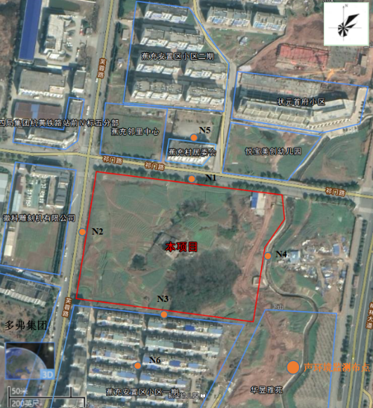  图3-1 声境监测点位分布图  表3-2 声环境现状监测结果一览表 单位：Leq dB(A)  由以上监测结果可知，本项目四周厂界及北侧声环境保护目标蕉充村居委会、南侧声环境保护目标蕉充安置小区一期昼间声环境符合应执行的《声环境质量标准》（GB3096-2008）中2类标准。
  污染物 | 年评价指标 | 现状浓度 | 标准值 | 占标率（%） | 达标情况
  SO₂ | 年平均质量浓度 | 6 | 60 | 10.0 | 达标
  NO₂ | 年平均质量浓度 | 16 | 40 | 40.0 | 达标
  PM₁₀ | 年平均质量浓度 | 34 | 70 | 48.6 | 达标
  PM_{2.5} | 年平均质量浓度 | 20 | 35 | 57.1 | 达标
  CO | 日平均浓度 | 900 | 4000 | 22.5 | 达标
  O₃ | 日最大8h平均质量浓度 | 130 | 160 | 81.3 | 达标
  日期 | 监测点位 | 执行标准
  日期 | 监测点位 | 监测值 | 昼
  2021.3.30 | 东厂界外1m | 50.5 | 60
  2021.3.30 | 南厂界外1m | 53.0 | 60
  2021.3.30 | 西厂界外1m | 53.7 | 60
  2021.3.30 | 北厂界外1m | 53.7 | 60
  2021.3.30 | 蕉充安置小区一期 | 57.0 | 60
  2021.3.30 | 蕉充村居委会 | 54.5 | 60
环境  保护  目标 | 本项目位于安徽省黄山市高新区蕉充安置小区一期北侧，项目周边无自然保护区、风景名胜区、文物古迹等环境敏感点。经现场调查，项目厂界外50m范围内声环境保护目标见表3-3，500m范围内无地下水集中式饮用水水源和热水、矿泉水、温泉等特殊地下水资源，500m范围内大气环境保护目标详见表3-3、图3-2。  表3-3 主要环境保护目标一览表  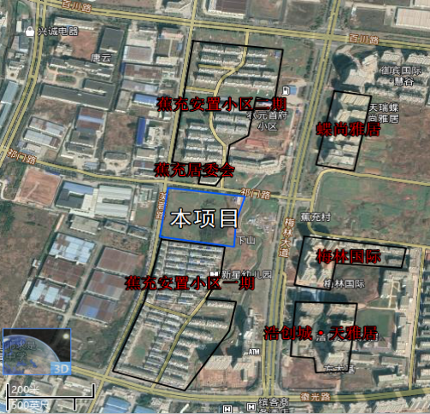  3-2 项目环境保护目标分布图
  环境  要素 | 名称 | 坐标/m |  | 保护  对象 | 保护  级别 | 相对厂址方位 | 相对场界距离/m
  环境  要素 | 名称 | X | Y
  环境空气 | 蕉充村  居委会 | 118.25738311 | 29.78621006 | 约80人 | 《环境空气质量标准》（GB3095-2012）  二级标准 | 北 | 20
  环境空气 | 蕉充安置小区一期 | 118.25693786 | 29.78446931 | 约700人 | 《环境空气质量标准》（GB3095-2012）  二级标准 | 南 | 5
  环境空气 | 蕉充安置小区二期 | 118.25728118 | 29.78705227 | 约600人 | 《环境空气质量标准》（GB3095-2012）  二级标准 | 北 | 80
  环境空气 | 蝶尚雅居 | 118.26089144 | 29.78758335 | 约500人 | 《环境空气质量标准》（GB3095-2012）  二级标准 | 东北 | 250
  环境空气 | 梅林国际 | 118.26011896 | 29.78398919 | 约700人 | 《环境空气质量标准》（GB3095-2012）  二级标准 | 东 | 150
  环境空气 | 浩创城·  天雅居 | 118.26021552 | 29.78205800 | 约600人 | 《环境空气质量标准》（GB3095-2012）  二级标准 | 东南 | 230
  声环境 | 蕉充村  居委会 | 118.25738311 | 29.78621006 | 约80人 | 《声环境质量标准》（GB3096-2008）2类 | 北 | 20
  声环境 | 蕉充安置小区一期 | 118.25693786 | 29.78446931 | 约700人 | 《声环境质量标准》（GB3096-2008）2类 | 南 | 5
污染  物排  放控  制标  准 | 1、废气  本项目氯化氢、硫酸雾有组织排放执行《大气污染物综合排放标准》 （GB16297-1996）表2中二级标准。具体见下表。  表3-4 大气污染物综合排放标准  食堂设5个灶头，餐饮油烟排放执行《饮食业油烟排放标准》（GB18483-2001）中型规模标准，详见表3-4。  表3-5饮食业油烟排放标准  2、废水  拟建项目运营期废水执行《污水综合排放标准》（GB8978-1996）表4中的三级标准及《污水排入城镇下水道水质标准》（GB/T31962-2015）表1中B级限值，黄山市第二污水处理厂尾水排放执行《城镇污水处理厂污染物排放标准》（GB18918-2002）一级A排放标准。详见下表。  表3-6废水排放标准 单位：mg/L，pH为无量纲  - 噪声  运营期拟建项目场界噪声排放执行《工业企业场界环境噪声排放标准》（GB12348-2008）中2类标准。标准值详见下表。  表3-7 工业企业场界环境噪声排放标准限值 单位：dB(A)  - 固体废物  危险废物执行《危险废物贮存污染控制标准》（GB18597-2001）及2013年修改通知单中有关规定。
  污染物 | 最高允许排放浓度mg/m³ | 最高允许排放速率（kg/h） |  | 无组织排放监控浓度限值mg/m³
  污染物 | 最高允许排放浓度mg/m³ | 排气筒高度 | 二级 | 监控点 | 浓度
  硫酸雾 | 45 | 15 | 1.5 | 周界外浓度  最高点 | 1.2
  氯化氢 | 100 | 15 | 0.26 | 周界外浓度  最高点 | 0.20
  规模 | 中型
  基准灶头数 | ≥3，<6
  对应灶头总功率(108J/h) | ≥5.00，<10
  对应排气罩灶面总投影面积(m²) | ≥3.3，<6.6
  最高允许排放浓度（mg/m³） | 2.0
  净化设施最低去除效率（%） | 75
  污染物指标 | pH | BOD₅ | COD_{Cr} | 动植物油 | SS | NH₃-N
  GB8978-1996表4中三级标准值 | 6～9 | 300 | 500 | 100 | 400 | /
  《污水排入城镇下水道水质标准》（GB/T31962-2015）表1中B标准 | / | / | / | / | / | 45
  GB18918-2002中一级A标准值 | 6～9 | 10 | 50 | 1 | 10 | 5
  执行标准 | 昼间 | 夜间
  2类标准 | 60 | 50
总量  控制  指标 | 本项目属于《固定污染源排污许可分类管理名录（2019年版）》中“108-除1-107外的其他行业”，本项目不属于“涉及通用工序重点管理的，存在本名录第七条规定情形之一的”、“涉及通用工序简化管理的”、“涉及通用工序登记管理的”。  故本项目无需纳入排污许可管理。

四、主要环境影响和保护措施
施工  期环  境保  护措  施 | 1、施工废气  一、扬尘  根据《黄山市建设工程扬尘污染防治管理办法》，建筑工程施工扬尘治理措施应当符合下列规定：  （1）施工现场围挡高度符合《建筑施工安全检查标准》(JGJ59-2011)要求,围挡应连续、密闭、坚固、稳定、整洁、美观。围挡高度不应低于3m，喷雾设备间距不宜小于3m，不应大于4m。  （2）施工现场出入口、场内道路、作业区、加工场、生活区、办公区等地面必须进行硬化；非作业面裸土必须绿化或严密覆盖，作业面裸土在作业完成后应立即进行严密覆盖。覆盖所用防尘网采用密目网时目数不应小于2000目/cm2，采用遮阳网时不应少于6针。  （3）施工现场主出入口处应设置车辆自动冲洗设施及排水沟槽、沉淀池等设施且能够有效使用；机动车辆（运输车辆）必须除泥、冲洗干净后方可驶出作业场所（施工现场）。  （4）施工现场污水必须有组织排放，设置沉淀池，污水应尽可能循环使用，少数不能循环使用的应经处理达标后方可排放。泥浆、污水未经沉淀严禁直接排入河道或下水道内，泥浆不得外漏。  （5）施工机具、建筑材料应堆放有序，标识清晰；易产生扬尘的散体建筑材料必须密闭存放，场内运输不得产生扬尘；切割作业等应采取防尘措施。  （6）施工现场内未在48小时内清运完毕的渣土，必须集中堆放，并采取围挡、严密遮盖等防尘措施。  （7）建筑垃圾应及时清运。建筑垃圾等无法在48h内清运完毕的，应放在工地设置的临时密闭堆场存放。  （8）施工作业环境要整洁干净，应设置洒水或雾化降尘设施，安排专人定时洒水降尘；硬化后的地面，不得有浮土、积灰，大风天气不应有可见的扬尘浮灰。  （9）启动Ⅲ级（黄色）或以上重污染天气预警或气象预报风速达到四级以上时，不得进行土方挖填、转运等易产生扬尘的作业。  （10）建设工程应按规定使用商品混凝土和预拌砂浆。  （11）施工现场要设立扬尘污染防治公示牌，公布责任单位、责任人和监督举报电话，自觉接受社会监督。  二、其他废气防治措施  （1）运输车辆严禁超载运输，避免超过车载负荷而尾气排放量呈几何级数上升；  （2）运输车辆和施工机械要及时进行保养，保证其正常运行，避免因机械保养不当而导致的尾气排放量增大，对于排放量严重超标的机械应禁止使用；  （3）提升燃油品质，使用符合标准的车用汽、柴油；  （4）加强交通疏导，减少汽车怠速行驶尾气排放。  （5）采用环保建筑材料进行装修，油漆、涂料等装修材料的选取应按照国家质检总局颁布的《室内装修材料有害物质限量》规定进行，严格控制室内甲醛、苯系物等挥发性有机物的排放。  2、废水  项目施工期废水主要有施工活动产生的施工废水和施工人员的生活污水。  施工废水主要来自墙面的冲洗、构件与装修材料的保湿等工序，废水中主要污染物为悬浮物。项目装修施工活动较小，施工期废水排放量很少，且废水中无有毒、难降解物质，经沉淀处理后回用。  现场施工人员产生的生活污水依托临时厕所收集后经化粪池预处理达到《污水综合排放标准》（GB8978-1996）表4中的三级标准，以及氨氮达到《污水排入城镇下水道水质标准》（GB/T31962-2015）表1中B级标准限值，经过园区污水管网进入黄山市第二污水处理厂处理，达到《城镇污水处理厂污染物排放标准》（GB18918-2002）一级A标准后排入横江。  3、噪声  为进一步减少施工噪声对声环境的影响，建设单位应采取以下防治措施：  （1）应严格执行《中华人民共和国噪声污染防治法》和《建筑施工场界环境噪声排放标准》（GB12523-2011），采用低噪声施工机械和先进工艺进行施工，施工机械设备要加强保养和维护，保持良好的工况。日常必须加强对施工人员的管理，减少人为原因产生的高噪声。  （2）合理安排施工计划和施工机械设备组合以及施工时间，禁止高噪声机械在中午和晚间休息的时间进行作业。  项目夜间施工应提前15日向当地生态环境主管部门提出申请，获得许可后方可在指定时段进行，并公告附近居民，以取得谅解。  （3）控制声源，选择低噪声的机械设备，加强现场运输管理，对施工车辆造成的噪声影响要加强管理，运输车辆尽量采用较低声级的喇叭，并在所经过的道路敏感点禁止鸣笛。  （4）尽量避免多台高噪声施工机械联合作业，采取适当的封闭和隔声措施。  （5）在高噪声设备周围和施工场界设隔声屏障或设置可移动的声屏障，对场地内高噪声设备进行基础减振。  4、固废  （1）施工弃土  项目场地不设临时弃土场，除开挖的表层土在场区内临时堆存用于绿化覆土外，工程开挖产生的弃方做到随挖随走，由黄山市市容局统一调配运至周边场地低洼处回填。  （2）建筑垃圾和装修垃圾  本项目施工过程中产生的建筑垃圾和装修垃圾，对此应尽可能综合利用，不能综合利用的部分集中堆放，及时清运至指定的弃渣堆放场。  - 生活垃圾  生活垃圾分类收集，能回收利用的外售回收利用，不能回收利用的交由环卫部门清运至黄山市生活垃圾综合处理厂焚烧处置。  5、生态  （1）生物量损失  拟建项目占地面积约为25261.99m²，现状为空地。项目建成后生物量损失较小。  - 水土流失  项目在边坡、地下层开挖等施工过程中有少量的新增水土流失量，主要集中为雨季时雨水对裸露地面的直接冲溅和形成的地表径流的冲刷会引起水土流失，项目区采取避开雨季施工、临时开挖土方堆场设置围挡覆盖、土方四周设置雨水沟、沉淀池、施工表层土单独存放、施工结束后及时回填用于绿化表层土、山体边坡采用挡墙、四周设置防洪沟等措施，水体流失量较小且不会影响周围水体环境。

运营  期环  境影  响和  保护  措施 | 1、废气  （1）源强核算  拟建项目建成后全厂废气产排情况详见表4-1。  表4-1 全厂废气产排情况一览表
  产排污环节 | 污染物种类 | 产生情况 |  |  | 排放形式 | 治理设施 |  |  |  |  | 排放情况 |  |  | 排放口基本情况 |  |  |  |  |  |  | 排放标准
  产排污环节 | 污染物种类 | 产生量  （t/a） | 产生  速率（kg/h） | 产生最大浓度（mg/m³） | 排放形式 | 名称 | 处理能力 | 收集效率 | 去除率 | 是否  为可行技术 | 排放量  （t/a） | 排放  速率  （kg/h） | 最大排放浓度(mg/m³) | 高度  （m） | 内径  （m） | 温度  （℃） | 编号及名称 | 类型 | 地理坐标 |  | 浓度  （mg/m³） | 速率  （kg/h）
   |  |  |  |  |  |  |  |  |  |  |  |  |  |  |  |  |  |  | 经度 | 纬度 | 浓度  （mg/m³） | 速率  （kg/h）
  食堂 | 餐饮油烟 | 0.183 | 0.0759 | 0.844 | 有组织 | 集气罩收集+油烟净化器 | / | 90% | 75% | 是 | 0.0456 | 0.01898 | 1.8984 | / | 0.3 | 40 | / | / | 118.2579 | 29.7856 | 2.0 | /
  食堂 | 餐饮油烟 | 0.0203 | 0.0085 | / | 无组织 | / | / | / | / | 是 | 0.0203 | 0.0084 | / | / | / | / | / | / | / | / | / | /
  实验室 | 氯化氢 | 0.00017 | 0.00028 | 0.28 | 有组织 | 通风橱收集+15m高排气筒排放 | / | 85% | / | / | 0.00017 | 0.00028 | 0.28 | 15 | 0.3 | 25 | DA001 | / | 118.2573 | 29.7852 | 100 | 0.26
  实验室 | 氯化氢 | 0.00003 | 0.00005 | / | 无组织 | / |  |  | / | / | 0.00003 | 0.00005 | / | / | / | / | / | / | / | / | / | /
  实验室 | 硫酸雾 | 0.000085 | 0.00014 | 0.14 | 有组织 | 通风橱收集+15m高排气筒排放 | / | 85% | / | / | 0.000085 | 0.00014 | 0.14 | 15 | 0.3 | 25 | DA001 |  | 118.2573 | 29.7852 | 45 | 1.5
  实验室 | 硫酸雾 | 0.000015 | 0.00003 | / | 无组织 | / |  |  | / | / | 0.000015 | 0.00003 | / | / | / | / | / | / | / | / | / | /

废气源强核算过程：
- 餐饮油烟
根据中国营养学会推荐每人每天的标准食用油量0.025kg计，项目实际就餐人数约900人，拟建项目建设后食用油消耗量为22.5kg/d，食堂菜肴以蒸炒煮为主，根据类比调查，在炒菜过程中，食用油的挥发率为2%～4%，取平均值3%，拟建项目日产生油烟量为0.675kg，年运营时间为300天，因此油烟产生量为0.2025t/a。按日高峰期8小时计，则高峰期该项目所排油烟的排放速率为0.0844kg/h，油烟的产生浓度为0.844mg/m³（总风量按1万m³/h）。餐饮油烟经过油烟净化器处理，收集效率达90%以上，去除效率75%，处理后的油烟经排气筒排放量为0.01898kg/h即0.0456t/a，油烟排放浓度为1.8984mg/m³，处理后的油烟经排气筒高于屋顶排放。
经计算，该项目年食用油消耗量为6.75t/a，油烟产生量为0.2025t/a，油烟削减量为0.1367t/a，产生浓度为0.844mg/m³，有组织产生量为0.183t/a，产生速率为0.0759kg/h，有组织排放量为0.0456t/a、排放浓度为1.8984mg/m³、排放速率为0.01898kg/h，无组织排放量为0.0203t/a、排放速率为0.0085kg/h，满足《饮食业油烟排放标准（试行）》（GB18483-2001)中的相关标准。
- 地下车库汽车尾气
拟建项目设有地下停车位25个，汽车尾气主要污染因子为CO、HC、NO_{x}等，由于区域面积较大，车辆数量相对较小、出行时间不同，且地下车库设有机械排风系统，使汽车尾气经专用管道从高于地面2.5m排气筒排至建筑外围绿化带，所以地下车库汽车尾气对区域空气环境影响较小。
（3）地面停车场汽车尾气
本建设项目设地上停车位19个。汽车发动机工作状态经排气筒排出的尾气中的主要污染物为CO、NO₂及HC，对停车场及附近空气质量造成影响。地上停车位，与地下车库相对封闭的空间环境不同，出入项目地面停车场的机动车尾气排放属于无组织排放，项目建成后进出车辆在区内行驶距离较短，尾气排放量较小，在空气中稀释扩散较快。同时，项目有针对性的进行绿化美化环境的同时将对机动车产生的尾气起到有效的吸附降解作用，因此地面停车位所带来的大气污染影响较小。
（4）实验室实验室废气
本项目设置化学实验室1间，实验室项目主要包括盐酸和石灰水制取二氧化碳的实验、过氧化氢制取氧气的实验、利用盐酸和氢氧化钠探究酸碱中和反应的实验、盐酸的化学性质探究实验、氢氧化钠的化学性质探究实验、一定溶质质量分数的氯化钠溶液的配置。实验过程中会产生的实验室废气，主要为无机酸性气体，废气主要来自于实验品的挥发或实验制气。实验室主要化学药剂消耗为硫酸20kg/a（浓度98.3%）、盐酸40kg/a（浓度30%）、氢氧化钠70kg/a、乙醇40kg/a（浓度99%）、过氧化氢30kg/a、高锰酸钾5kg/a。根据类比资料，氯化氢废气产生量按年耗量的5‰计，硫酸雾产生量按年耗量的5‰计。本项目实验室盐酸使用量约为40kg/a，硫酸使用量约20kg/a，则盐酸废气产生量为0.2kg/a，硫酸雾产生量为0.1kg/a。乙醇作为酒精灯燃料燃烧，不考虑挥发性废气产生。实验室安装1台专用通风橱，试剂配制过程全部在通风橱内进行，产生的废气经通风橱收集后通过15m高排气筒排放，通风橱收集效率按85%，风机风量以1000m³/h，有效工作时间按2h/d（600h/a），则本项目废气排放情况详见下表。
表4-2 项目废气排放情况一览表
污染物 |  | 产生情况 |  |  | 排放情况
 |  | 产生量  t/a | 产生速率  kg/h | 产生浓度mg/m³ | 排放量  t/a | 排放速率  kg/h | 排放浓度mg/m³
氯化氢 | 有组织 | 0.00017 | 0.00028 | 0.28 | 0.00017 | 0.00028 | 0.28
氯化氢 | 无组织 | 0.00003 | 0.00005 | / | 0.00003 | 0.00005
硫酸雾 | 有组织 | 0.000085 | 0.00014 | 0.14 | 0.000085 | 0.00014 | 0.14
硫酸雾 | 无组织 | 0.000015 | 0.00003 | / | 0.000015 | 0.00003
综上所述，本项目排放的氯化氢、硫酸雾排放速率及排放浓度均满足《大气污染物综合排放标准》（GB16297-1996）表2中相关标准要求。
监测计划
本项目无需申请排污许可证，故不制定监测计划。
废气达标情况分析
食堂餐饮油烟经油烟净化设施处理后经专用烟道引至楼顶排放，排放浓度满足《饮食业油烟排放标准》（GB18483-2001）中型规模标准。食堂天然气燃烧产生的氮氧化物较少，对区域空气环境影响较小。
地下车库设有机械排风系统，汽车尾气集中抽气（每小时换气6次），通过竖井引至车库外绿化带离地约2.5m高排气筒排放，尾气中NO_{x}、HC、CO对区域空气环境影响较小。
地面停车场进出车辆在区内行驶距离较短，尾气排放量较小，对区域空气环境影响较小。
实验室安装1台专用通风橱，产生挥发性气体的试剂配制过程全部在通风橱内进行，配制过程产生的废气经通风橱收集后通过15m高排气筒排放。由于本项目实验室实验药品的使用量较小，所以本项目实验室废气产生量较少。实验室废气由通风橱收集后通过15m高排气筒排放，对周围环境影响较小。
综上所述，本项目废气经过处理后均可达标排放，对周围环境影响可接受。

运营  期环  境影  响和  保护  措施 | 2、废水  （1）源强核算  本项目用水主要为生活用水、食堂餐饮用水、实验用水及绿化用水。根据水平衡分析（详见表2-4、图2-1），拟建项目建成后全校废水产排情况详见表4-2。  表4-3 全校废水产排情况一览表
  产排污  环节 | 类别 | 污染物  种类 | 产生情况 |  | 治理设施 |  |  |  | 废水排放量  （t/a） | 排放情况 |  | 排放  方式 | 排放  去向 | 排放  规律 | 排放口基本情况 |  |  |  | 排放标准
  产排污  环节 | 类别 | 污染物  种类 | 产生  浓度（mg/L） | 产生量  （t/a） | 处理能力（t/d） | 治理工艺 | 治理效率 | 是否  为可行技术 | 废水排放量  （t/a） | 排放  浓度（mg/L） | 排放量  （t/a） | 排放  方式 | 排放  去向 | 排放  规律 | 编号及名称 | 类型 | 地理坐标 |  | 名称 | 浓度限值/（mg/L）
   |  |  |  |  |  |  |  |  |  |  |  |  |  |  |  |  | 经度 | 纬度 | 名称 | 浓度限值/（mg/L）
  师生生活 | 日常生活污水 | COD_{Cr} | 350 | 9.828 | 120 | 化粪池 | / | 是 | 28080 | 50 | 1.404 | 间接  排放 | 黄山市  第二污水  处理厂 | 间断排放，排放期间流量不稳定且无规律，但不属于冲击型排放 | DW001，废水总排口 | 一般排放口 | 118.258246 | 29.785721 | 《污水综合排放标准》中三级标准 | 500
  师生生活 | 日常生活污水 | NH₃-N | 35 | 0.9828 | 120 | 化粪池 | / | 是 | 28080 | 5 | 0.1404 |  |  |  |  |  |  |  | 《污水排入城镇下水道水质标准》中B级限值 | 45
  实验室 | 实验废水 | COD_{Cr} | 400 | 0.0230 | 0.4 | 中和池  +  化粪池 | / | 是 | 72 | 50 | 0.0036 |  |  |  |  |  |  |  | 《污水综合排放标准》中三级标准 | 500
  实验室 | 实验废水 | SS | 300 | 0.0173 |  |  |  |  |  | 10 | 0.0007 |  |  |  |  |  |  |  |  | 400
  实验室 | 实验废水 | NH₃-N | 30 | 0.0017 |  |  |  |  |  | 5 | 0.0004 |  |  |  |  |  |  |  | 《污水排入城镇下水道水质标准》B级限值 | 45
  食堂餐饮用水 | 餐饮废水 | COD_{Cr} | 600 | 3.744 | 40 | 隔油隔渣池+化粪池 | 50% | 是 | 6240 | 50 | 0.312 |  |  |  |  |  |  |  | 《污水综合排放标准》中三级标准 | 500
  食堂餐饮用水 | 餐饮废水 | BOD₅ | 330 | 2.0592 |  |  |  |  |  | 10 | 0.0624 |  |  |  |  |  |  |  |  | 300
  食堂餐饮用水 | 餐饮废水 | 动植物油 | 100 | 0.624 |  |  |  |  |  | 1 | 0.00624 |  |  |  |  |  |  |  |  | 100
  食堂餐饮用水 | 餐饮废水 | NH₃-N | 40 | 0.2496 | 40 | 隔油隔渣池+化粪池 | / | 是 | 6240 | 5 | 0.0312 |  |  |  |  |  |  |  | 《污水排入城镇下水道水质标准》B级限值 | 45

运营  期环  境影  响和  保护  措施 | （2）废水处理达标可行性分析  ①水污染控制和水环境影响减缓措施有效性评价  本项目实验室主要涉及盐酸和石灰水制取二氧化碳的实验、过氧化氢制取氧气的实验、利用盐酸和氢氧化钠探究酸碱中和反应的实验、盐酸的化学性质探究实验、氢氧化钠的化学性质探究实验、一定溶质质量分数的氯化钠溶液的配置。实验废水为酸碱废水。经计算，本项目实验废水产生量约为192kg/d，在教学楼旁地下建设中和池，中和池容积为0.5×1×1=0.5m³。实验废水污染物浓度分别为COD400mg/L、SS300mg/L、NH3-N30mg/L。根据水质情况在中和池中加入适量的酸碱中和，实验废水经中和池预处理后进入化粪池，餐饮废水经隔油隔渣池预处理进入化粪池，生活废水进入化粪池，处理后的废水达到《污水综合排放标准》（GB8978-1996）表4中三级标准限值及《污水排入城镇下水道水质标准》(GB T 31962-2015)表1中B级限值后排入市政污水管网，最终进入黄山第二污水处理厂处理达到《城镇污水处理厂污染物排放标准》（GB18918-2002）表 1 中的一级A标准后排入横江。  ②污水接管可行性分析  黄山市中心城区第二污水处理厂位于高新区齐云大道南侧，主要接纳黄山高新区和休宁县的工业污水、生活污水，属于城镇污水处理厂。根据调查资料及黄山市中心城区第二污水处理厂处理工艺为“格栅+絮凝沉淀+反硝化+接触消毒”，处理规模5万m³/d，出水能稳定达到一级A标准。  黄山市第二污水处理处理工艺为“氧化沟+二沉池+中间提升泵池+混凝反应沉淀池+V型滤池+紫外线消毒”。根据调查资料及黄山市第二污水处理厂例行监测数据，该污水处理厂目前接纳量约为4万m³/d，出水能稳定达到一级A标准。拟建项目实施后，全校区进入污水厂处理的废水总量约为115m³/d，相对污水厂5万t/d的处理总量不大，所占比例仅约0.229%，且废水经预处理后，总排口达到《污水综合排放标准》（GB8978-1996）表4中三级标准，满足污水处理厂接管标准，黄山市第二污水处理厂完全可以接纳处理拟建项目废水。  （3）监测计划  本项目无需申请取得排污许可证，故不制定监测计划。  （4）废水达标情况分析  本项目废水主要为实验废水、餐饮废水及生活污水。项目废水水质简单，经中和池、隔油隔渣池、化粪池预处理后最终排放水质能满足《污水综合排放标准》（GB8978-1996）表4中三级标准后排入市政污水管网，最终进入黄山市第二污水处理厂处理达到《城镇污水处理厂污染物排放标准》（GB18918-2002）表 1 中的一级A标准后排入横江，对水环境影响可接受。  - 噪声  （1）源强分析  拟建项目噪声污染源主要为地下车库风机噪声、空调噪声、厨房油烟机风机噪声、汽车进出学校产生的交通噪声。  校内设地下停车位及地上停车位，内部机动车辆行驶噪声声级约为60～70dB(A)，属间歇性发生，仅限教职工在每天的上学、放学进出。一般情况下，将车速限制在15-20km/h时以下时，可使车辆行驶噪声降低15～20dB(A)左右，对校内行驶车辆限速行驶速度不得高于20km/h，并严禁鸣笛。因此，交通噪声对校内学生宿舍楼、教工公寓楼等敏感目标影响不大。  空调外机在室外尽量远离窗户安装，经过减震、管道软连接处理。空调启动时窗户密闭，学校窗户采用双层玻璃窗的隔声量可以达到28.8dB(A)(引自《环境影响评价理论与实践》)。经过上述处理空调噪声对校内学生宿舍楼、教工公寓楼等敏感目标影响不大。  综上所述，本次噪声量化预测不涉及空调、汽车进出学校产生的交通噪声，仅对厨房油烟机风机和地下车库风机噪声进行量化预测。  厨房油烟机风机源强分析见下表：  表4-4 项目技改后新增设备噪声源强表  （2）噪声预测  建设项目声源在预测点产生的等效声级贡献值（Leqg）计算公式：  式中： Leqg ——建设项目声源在预测点的等效声级贡献值，dB(A)；  L_{Ai} ——i声源在预测点产生的A声级，dB(A)；  T ——预测计算的时间段，s；本项目为白班8小时，故预测计算的时间段取8h。  t_{i} ——i声源在T时段内的运行时间，s。  根据声衰减计算简化为无指向性点声源几何发散衰减的基本公式：  r₀ ： 参考位置与声源的距离，（m）；  r ： 预测点与声源的距离，（m）；  Lp(r) ： 声源在预测点处产生的A声级，与L_{Ai}对应，dB(A)；  Lp(r₀) ： 声源在参考位置处产生的A声级，dB(A)；  △Lp ： 降噪系数，dB(A)。  预测点的预测等效声级（Leq）计算公式：  Leqg ：建设项目声源在预测点的等效声级贡献值，dB(A)；  Leqb ：预测点的背景值，dB(A)。  表4-5 项目设备距各厂界、各预测点距离一览表  表4-6 噪声值预测结果（昼间噪声） 单位：dB(A)  （注：厨房、地下车库风机仅在昼间使用，校内敏感目标背景值取四周厂界背景监测值平均值）  根据预测结果可知，经隔声、减震、风机管道软连接及距离衰减后东、南、西、北场界噪声值满足《工业企业厂界环境噪声排放标准》（GB12348-2008）2类区标准，对1#学生宿舍楼、2#学生宿舍楼、教工公寓楼、蕉充村居委会和蕉充安置小区一期敏感点噪声满足《声环境质量标准》（GB3096-2008）2类标准，因此，本项目噪声对外界环境影响较小。  （3）保护措施  ①风机应选用低噪声型号，设基础减振墙体隔声、风机管道软连接等。  ②加强对进出车辆停泊的进出管理，尽量缩短汽车的怠速停留时间，限制校区内车速，禁止车辆鸣笛，尽量缩短汽车出入口停留时间以减少汽车噪声和汽车废气对周围环境和自身的影响。  ③做好绿化工作，厂界四周绿化带，项目周边及内部进行合理的绿化设计。种植高大树种，进行复层绿化，形成乔、灌、草复层绿化屏障，可起到较好的减噪效果。既可以起到天然声屏障的作用，又可以起到景观绿化的作用。  采取以上隔音降噪措施后，能满足《工业企业厂界环境噪声排放标准》（GB12348-2008）2类区标准要求，对周围噪声环境影响较小。  4、固体废物  （1）固废产生、处置情况  ①实验室废物  实验室产生的固废如下：  未沾染危化品的废包装物及碎玻璃：拟建项目产生的未沾染危化品的废包装物及碎玻璃，主要为不属于危化品的试剂、玻璃器皿的外包装，碎玻璃主要是实验室内意外破碎产生的，根据拟建项目同类实验室类比分析，拟建项目实验室产生的未沾染危化品的废包装物及碎玻璃约0.5t/a，收集后能回收利用的外售回收利用，不能回收利用的交由环卫部门清运至黄山市生活垃圾综合处理厂焚烧处置。  沾染危化品的废包装物及碎玻璃：根据拟建项目同类实验室类比分析，约0.05t/a，根据《国家危险废物名录》中的规定，属于HW49其他废物，应统一收集后委托有危废处理资质单位回收处置。  失效过期的化学试剂：实验室采购实验试剂过量比例约为2.4%，项目实验室主要化学试剂年用量为0.175t/a，依次估算出失效过期的化学试剂约0.0042t/a，根据《国家危险废物名录》中的规定，属于HW49其他废物，应统一收集后委托有危废处理资质单位回收处置。  ②生活垃圾  生活垃圾产生量按0.5kg/人·d计，项目共有师生约1300人，则拟建项目生活垃圾产生总量为195t/a，生活垃圾分类收集，能回收利用的外售回收利用，不能回收利用的交由环卫部门清运至黄山市生活垃圾综合处理厂焚烧处置。
  序号 | 主要产  噪设备 | 位置 | 噪声源数量 | 噪声值 | 降噪措施 | 噪声  消减量 | 持续  时间
  1 | 风机 | 食堂厨房 | 1个 | 100dB(A) | 墙体隔声、风机管道软连接、减振 | 30dB(A) | 8h
  2 | 风机 | 地下车库 | 1个 | 110dB(A) | 墙体隔声、安装消声器、风机管道软连接、减振 | 40dB(A) | 16h
  设备 | 设备距各厂界、各预测点距离（m） |  |  |  |  |  |  |  |  | T (h)
  设备 | 东 | 南 | 西 | 北 | 1#  学生宿舍楼 | 2#  学生宿舍楼 | 教工公寓楼 | 蕉充村居委会 | 蕉充安置小区一期 | T (h)
  食堂厨房风机 | 35.21 | 144.74 | 123.74 | 10.14 | 24.52 | 52.71 | 45.59 | 29.46 | 144.74 | 昼：16
  地下车库风机 | 11.0 | 119.6 | 160.0 | 33.8 | 44.7 | 50.3 | 26.2 | 54.2 | 119.6 | 昼：16
  预测点位 | 贡献值 | 背景  监测值 | 预测值 | 标准值 | 达标  分析
  1#（厂界东） | 49.6 | 50.5 | -- | 昼间：70 | 达标
  2#（厂界西） | 30.2 | 53.7 | -- | 昼间：70 | 达标
  3#（厂界北） | 50.3 | 53.7 | -- | 昼间：60 | 达标
  4#（厂界南） | 30.7 | 53.0 | -- | 昼间：60 | 达标
  5# 学生宿舍楼（1#） | 43.3 | 35.3 | 43.9 | 昼间：60 | 达标
  6#学生宿舍楼（2#） | 38.8 | 35.3 | 40.4 | 昼间：60 | 达标
  7#教工公寓楼 | 42.8 | 35.3 | 43.5 | 昼间：60 | 达标
  8#蕉充村居委会 | 41.7 | 57.0 | 57.1 | 昼间：60 | 达标
  9#蕉充安置  小区一期 | 30.7 | 54.5 | 54.5 | 昼间：60 | 达标

运营  期环  境影  响和  保护  措施 | 项目固废产生情况详见下表。  表4-7 项目固废产生情况汇总表
  产生环节 | 名称 | 属性 | 代码 | 主要有毒有害物质 | 物理性状 | 环境危险  特性 | 产生量（t/a） | 贮存方式 | 利用处置方式 | 去向 | 利用/  处置量（t/a）
  化学实验 | 沾染危化品的废包装物及碎玻璃 | 危险  废物 | HW49  900-047-49 | 硫酸、氢氧化钠等危化品 | 固态 | T/In | 0.05 | 桶装 | 委托  处置 | 安徽珍昊环保科技有限公司 | 0.05
  化学实验 | 过期失效的化学试剂 | 危险  废物 | HW49  900-999-49 | 硫酸、氢氧化钠等危化品 | 固态、液态 | T/C/I/R | 0.0042 | 桶装 | 委托  处置 | 安徽珍昊环保科技有限公司 | 0.0042
  化学实验 | 未沾染危化品的废包装物及碎玻璃 | 一般  固废 | / | / | 固态 | / | 0.5 | 袋装 | 委托  处置 | 分类收集，能回收利用的外售回收利用，不能回收利用的交由环卫部门清运至黄山市生活垃圾综合处理厂焚烧处置 | 0.5
  师生生活 | 生活垃圾 | 生活  垃圾 | / | / | 固态 | / | 195 | 垃圾桶 | 委托  处置 | 分类收集，能回收利用的外售回收利用，不能回收利用的交由环卫部门清运至黄山市生活垃圾综合处理厂焚烧处置 | 2.60

运营  期环  境影  响和  保护  措施 | （2）危险固废贮存场所能力可行性分析  危废暂存间建筑面积5m²，层高3.6m。  过期失效的化学试剂的产生量为0.0042t/a，沾染危化品的废包装物及碎玻璃的产生量为0.05t/a，均为桶装（20kg/桶），直径为0.4m，高0.2m。本项目危废暂存间设置过期失效的化学试剂、沾染危化品的废包装物及碎玻璃的贮存区，面积为1m²（1m×1m）(1排2个，1排，2层)，最多可贮存废机油、废液压油0.08t，大于过期失效的化学试剂、沾染危化品的废包装物及碎玻璃产生量共计0.0542t/a，故能够满足过期失效的化学试剂、沾染危化品的废包装物及碎玻璃的贮存要求。  （3）危废处理处置去向及合理性分析  根据危险废物源强，结合黄山市及周边地区危险废物处置单位分布情况，对本项目危险废物处置情况进行分析。根据调查资料，歙县循环经济园、徽州区循环经济园内其他工业企业常用危废处置单位有安徽珍昊环保科技有限公司，因本项目危废产生量较小，考虑配合其他工业企业联合运输方式，故选择安徽珍昊环保科技有限公司处置本项目危险废物。  根据安徽省生态环境厅门户网站公开信息，2021年4月13日发布《安徽省生态环境厅关于同意安徽珍昊环保科技有限公司危险废物经营许可证变更的函》（皖环函[2021]299号）中相关内容可知，安徽珍昊环保科技有限公司危险废物经营许可证（编号：341126003），经营危险废物类别代码为HW02—HW09、HW11—HW13、HW16—HW19、HW22—HW24、HW31、HW34、HW35、HW37—HW39、HW45、HW46、HW48—HW50共计29大类、284小类，其中HW49类含本项目产生的危废代码为900-047-49、900-999-49的危险废物，经营方式为收集、贮存、处置，经营设施地址为滁州市凤阳县刘府镇凤阳中都水泥有限公司院内，经营规模为12万吨/年，有效期至2025年12月8日。 因本项目危废产量仅为0.055吨/年，安徽珍昊环保科技有限公司有余量处理本项目产生的危废，故本项目危废处置去向合理可行。  （4）环境管理要求  ①本项目在实验室内分隔一间危废暂存间，面积5m²。危废暂存间建设按照按照《危险废物贮存污染控制标准》（GB18597-2001）及其2013年修改单的规定要求建设，并贴标识牌，满足“五防”（防风、防雨、防晒、防盗、防渗漏）要求。  ②危废在危废暂存间暂存时必须分类贮存，并贴标识牌，不同危废贮存点之间设置物理隔断。  ③危险废物制定双人双锁管理制度，危废台账记录进出危废暂存间的危废种类、数量等信息。  ④与有相应危废处置资质的单位签订危废协议，并按照《危险废物转移联单管理办法》要求转移危险废物，最大转运周期为一年。  ⑤危险废物厂外运输委托有危险废物资质承运单位转运。  5、地下水、土壤  根据《环境影响评价技术导则 地下水环境》（HJ610-2016）附录A 地下水环境影响评价分类表，本项目属于“V、社会事业与服务业”中“157、学校、幼儿园、托儿所”的报告表项目，地下水环境影响评价项目类别为Ⅳ类，可不开展地下水环境影响评价工作。  根据《环境影响评价技术导则 土壤环境（试行）》（HJ 964-2018）附录A 土壤环境影响评价项目类别，本项目属于“社会事业与服务业”中“其他”类别，属于Ⅳ类项目，可不开展土壤环境影响评价工作。  6、环境风险  （1）环境风险识别  ①物质危险性识别  根据《建设项目环境风险评价技术导则》（HJ169-2018）附录B及物质理化性质（见表4-5）可判定：本项目涉及的腐蚀性风险物质有盐酸、硫酸、氢氧化钠；易燃物质有乙醇，易燃易爆物质有天然气、火灾不完全燃烧次生CO等，根据《危废名录》识别，本项目涉及的危废为沾染危化品的废包装物及碎玻璃、失效过期试剂，本项目涉及的废气污染物为餐饮油烟和天然气燃烧产生的氮氧化物。  根据《国家危险危废名录》（2021年版），本项目产生的固体废物中的过期失效的化学试剂、沾染危化品的废包装物及碎玻璃为有毒有害物质。  表4-8 本项目涉及的危险物质分布一览表  表4-9 主要原辅料理化性质及毒性、腐蚀性  ②生产系统危险性识别  拟建项目涉及危化品均为密闭容器储存，涉及危险单元主要为实验室、危废暂存间、试剂库。  ③危险物质向环境转移途径识别  乙醇通过泄露挥发、火灾经大气扩散对周围大气产生影响；沾有危化品的废包装与碎玻璃、硫酸、氢氧化钠通过泄露对周边土壤、地下水环境产生影响；过期失效的化学试剂通过泄露、火灾对周边大气、地下水、土壤环境产生影响；天然气通过泄露、火灾、爆炸对周边大气环境产生影响。  （2）风险防范措施  大气环境风险防范措施：  定时维护实验室集气排气设施，要加强生管理，制定严格的实验操作规范，安全用电。本项目使用的乙醇属于易燃物，应当储存得当，试剂库设置禁烟标志，采取严格的安全措施，严格控制点火源，配备合理的消防设施针。对实验室、试剂库、危废暂存间实时监控，需专人对其负责管理，设置事故状态下安全疏散通道。  校园的电气设备应严格按照《爆炸和火灾危险环境电力装置设计规范》 （GB50058－2014）进行设计、安装，达到整体防爆要求，并采取静电接地保护施；另外应加强工作人员的安全教育，保持工作面、设备表面清洁，采取正确的清扫方法，及时建设设备也是必不可少的防护措施。  水环境风险防范措施：  ①建立风险防控体系，对危险单元进行一级防控。  ②危废暂存间、试剂库、实验室内的试剂为密闭瓶装，最大瓶装容量为500mL，放置在防渗漏托盘（0.5m×0.25m×0.1m）上，防渗漏托盘可收集泄漏物料为12500mL,可满足一次性最大瓶装容量泄露量，故一旦因包装瓶破裂发生物料泄漏，泄漏的物料可全部收集在防渗漏托盘内。  地下水风险防范措施:  ①加强源头控制，加强管理，将污染物跑、冒、滴、漏降低到最低限度。  ②做好分区防腐防渗措施，避免事故废水、危化品和危险物质泄漏进入地下水和土壤。  拟建项目实验室、危废暂存间、试剂库、中和池底及池壁为重点防腐防渗区，实验室、危废暂存间、试剂库地面与裙角基础必须防腐防渗，采取2mm厚高密度聚乙烯（HDPE），渗透系数≤10⁻¹⁰cm/s。中和池底及池壁涂环氧树脂防腐防渗。  应急预案编制要求：  根据《建设项目危险废物环境影响评价指南》学校应编写危险废物事故应急预案，按照《建设项目风险评价技术导则》（HJ169-2018）对于本项目可能造成环境风险的突发性事故制定应急预案。突发环境事件应急预案编制要求如下：  ①按照国家、地方和相关部门要求，提出学校突发环境事件应急预案编制或完善的原则要求，包括预案适用范围、环境事件分类与分级、组织机构与职责、监控和预警、应急响应、应急保障、善后处理、预案管理与演练等内容。  ②明确学校、黄山市人民政府环境风险应急体系。学校突发环境事件应急预案应体现分级响应、区域联动的原则，与《黄山市突发环境事件应急预案》相衔接，并明确分级响应程序。  应急预案主要编制内容及要求详见下表。  表4-10 应急预案主要编制内容及要求  加强工作人员安全教育，树立安全意识，加强管理，配备应急设施和应急物资，并定期进行演练。  （3）结论  本项目具有潜在的危险物质泄漏、火灾、爆炸事故风险，学校应该认真做好各项风险防范措施，完善生产管理制度，严格按规范操作，杜绝风险事故，加强对全体员工防范事故风险能力的培训，建立应急计划和事故应急预案。  在加强监控、建立前述风险防范措施，并制定切实可行的应急预案的情况下，本项目的环境风险是可以接受的。  7、外环境对项目的影响  一、噪声影响  拟建项目建设地块位于安徽省黄山市屯高新区蕉充安置小区一期北侧，随着项目所在地的开发建设，区域交通量将会显著增加，如果不采取一定的交通噪声防治措施，周边道路上的交通噪声在昼间和夜间均会对拟建项目产生一定的影响。  为进一步降低道路交通噪声对拟建项目的影响，本评价要求项目建设时必须采取有效的治理措施如下：  ①学校厂界四周采取实体围墙隔离，可减少15~20dB（A）的噪声。  ②临道路一侧采取隔离绿化带，既能隔声，又能防尘、美化环境。在设计绿色屏障时，宜选择叶片大、具有坚硬结构的树种，常选用常绿灌木、乔木作为主要培植方式，保证四季均能起到降噪效果，当绿化带宽达10m时，可减少5dB(A)的噪声。  ③设置醒目的禁鸣喇叭、限制车速等标志。  经采取隔声措施后，项目临路一侧昼间能达到《声环境质量标准》（GB3096-2008）2类标准，交通噪声对拟建项目影响不大。项目噪声预测结果显示自身及周边敏感点噪声满足《声环境质量标准》（GB3096-2008）2类标准。  二、大气影响  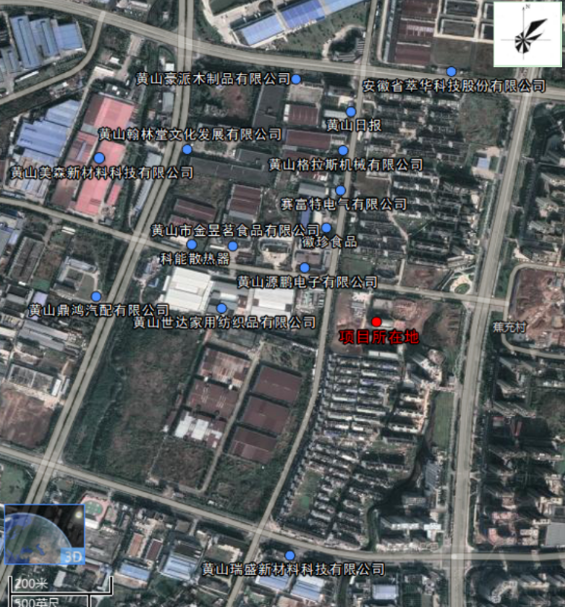本项目边界500m范围内企业分布情况如下图：  图4-1 本项目边界500m范围内企业分布情况图  距本项目边界500m内企业防护距离情况如下表:  表4-11 距校园边界500m范围的企业防护距离情况 单位：m  由上表可知本项目不在上述企业的大气防护距离和卫生防护距离内。  故本项目不处于项目边界500m范围周边企业的大气防护距离和卫生防护距离内，受到周边企业的大气影响较小。
  序号 | 名称 | 分布位置 | 成分、  规格 | 贮存  位置 | 最大储存量（kg） | 包装、储存方式
  1 | 硫酸 | 实验室 | 98.3% | 试剂库 | 微量 | /
  1 | 硫酸 | 危废暂存间 | 98.3% | 试剂库 | 微量 | /
  1 | 硫酸 | 试剂库 | 98.3% | 试剂库 | 5 | 500g/瓶
  2 | 盐酸 | 实验室 | 30% | 试剂库 | 微量 | /
  2 | 盐酸 | 危废暂存间 | 30% | 试剂库 | 微量 | /
  2 | 盐酸 | 试剂库 | 30% | 试剂库 | 5 | 500g/瓶
  3 | 氢氧化钠 | 实验室 | / | 试剂库 | 微量 | /
  3 | 氢氧化钠 | 危废暂存间 | / | 试剂库 | 微量 | /
  3 | 氢氧化钠 | 试剂库 | / | 试剂库 | 10 | 500g/瓶
  4 | 乙醇 | 实验室 | 99% | 试剂库 | 微量 | /
  4 | 乙醇 | 危废暂存间 | 99% | 试剂库 | 微量 | /
  4 | 乙醇 | 试剂库 | 99% | 试剂库 | 5 | 500g/瓶
  5 | 天然气 | 食堂厨房 | 主要为甲烷 | / | / | /
  6 | 沾染危化品的废包装物及碎玻璃 | 实验室 | 硫酸、盐酸等化学药剂 | 危废  暂存间 | 微量 | /
  6 | 沾染危化品的废包装物及碎玻璃 | 危废暂存间 | 硫酸、盐酸等化学药剂 | 危废  暂存间 | 50kg | 桶装
  6 | 沾染危化品的废包装物及碎玻璃 | 试剂库 | 硫酸、盐酸等化学药剂 | 危废  暂存间 | 微量 | /
  7 | 过期失效的化学试剂 | 实验室 | 硫酸、盐酸等化学药剂 | 危废  暂存间 | 微量 | /
  7 | 过期失效的化学试剂 | 危废暂存间 | 硫酸、盐酸等化学药剂 | 危废  暂存间 | 4.2kg | 桶装
  7 | 过期失效的化学试剂 | 试剂库 | 硫酸、盐酸等化学药剂 | 危废  暂存间 | 微量 | /
  序号 | 名称 | 理化性质及毒性、腐蚀性
  1 | 盐酸 | 分子式：HCl，无色或微黄色发烟液体，有刺鼻的酸味，熔点（℃）：-114.8（纯),沸点（℃）：108.6（20%），相对密度（水=1）：1.20，相对蒸汽密度（空气=1）：1.26，与水混溶，溶于碱液  本品不燃，具强腐蚀性，强刺激性，可致人体灼伤。  LD 50 900mg/kg（兔经口）；LC 50 4600mg/m³，1小时（大鼠吸入）嗅阈值：0.39-0.45mg/m³
  2 | 硫酸 | 分子式：H2SO4（98.08）；纯品为无色透明油状液体，无臭。（空气=1）3.4，熔点10.5℃，沸点330.0℃，蒸气压0.13（145.8℃），与水混溶。  LD502140mg/kg（大鼠经口）；LC50510mg/m³，2小时（大鼠吸入）。
  3 | 氢氧化钠 | 俗称烧碱、火碱、苛性钠，为一种具有强腐蚀性的强碱，一般为片状或颗粒形态，易溶于水（溶于水时放热）并形成碱性溶液，另有潮解性，易吸取空气中的水蒸气(潮解)和二氧化碳(变质)。纯品是无色透明的晶体。密度2.130g/cm³，熔点318.4℃，沸点1390℃。  有强烈刺激和腐蚀性。粉尘或烟雾会刺激眼和呼吸道，腐蚀鼻中隔，皮肤和眼与氢氧化钠直接接触会引起灼伤，误服可造成消化道灼伤，粘膜糜烂、出血和休克。
  4 | 乙醇 | 无色液体，有酒香，熔点：-114.1℃，沸点:78.3℃,与水混溶，可混溶于醚、氯仿、甘油等多数溶媒溶剂。易燃。  LD 50 7060mg/kg（兔经口）；LC 50 37620mg/m³，10小时（大鼠吸入）
  5 | 过氧化氢 | 蓝色黏稠状液体,水溶液为无色透明液体熔点：-0.43℃，沸点150.2℃，与水混溶，密度1.13g/mL（20℃）。溶于水、醇、乙醚，不溶于苯、石油醚。LC50:2000毫克/立方米/4小时（大鼠吸入）；LD50 2000毫克/公斤
  6 | 高锰酸钾 | 深紫色细长斜方柱状结晶，有金属光泽，溶于水呈深紫红色溶液。溶解性：溶于水、碱液，微溶于甲醇、丙酮、硫酸。密度：1.01g/cm3 at 25°C。熔点：240°C。LD50：810 mg/kg（大鼠经口）
  7 | 天然气 | 甲烷是天然气最主要的组分，它是无色、无臭、无味、无毒性的气体，比空气轻，微溶于水。甲烷是可燃气体，具有爆炸性。甲烷的临界温度是-82.1℃，临界压力是4640kPa（绝对压力）。经过处理的天然气具有无腐蚀性、易燃易爆等主要化学特性
  序号 | 项目 | 内容及要求
  1 | 编制原则 | 符合国家有关规定和要求，结合本单位实际；救人第一、环境优先；先期处置、防止危害扩大；快速响应、科学应对；应急工作与岗位职责相结合等。
  2 | 适用范围 | 明确预案适用的主体、地理或管理范围、事件类别、工作内容等。
  3 | 环境事件分类与分级 | 根据《企业突发环境事件风险分级防范》（HJ941-2018）进行环境风险分级判定。
  4 | 组织机构与职责 | 以应急组织体系结构图、应急响应流程图的形式，说明组织体系构成、应急指挥运行机制，配有应急队伍成员名单和联系方式表；明确组织体系的构成及其职责；明确应急状态下指挥运行机制，建立统一的应急指挥、协调和决策程序；根据突发环境事件的危害程度、影响范围、周边环境敏感点、学校应急响应能力等，建立分级应急响应机制，明确不同应急响应级别对应的指挥权限；说明学校与政府及其有关部门之间的关系。
  5 | 监控和预警 | 建立学校内部监控预警方案；明确监控信息的获得途径和分析研判的方式方法；明确学校内部预警条件，预警等级，预警信息发布、接收、调整、解除程序、发布内容、责任人。
  6 | 应急响应 | 根据学校突发环境事件分类与分级结果，制定相应应急响应程序。
  7 | 应急保障 | 说明环境应急预案涉及的人力资源、财力、物资以及其他技术、重要设施的保障。
  8 | 善后处理 | 结合本单位实际，说明应急终止的条件和发布程序；说明事后恢复的工作内容和责任人，一般包括：现场污染物的后续处理；环境应急相关设施、设备、场所的维护；配合开展环境损害评估、赔偿、事件调查处理等。
  9 | 预案管理与演练 | 明确环境应急预案的评估修订要求；安排有关环境应急预案的培训和演练。
  企业名称 | 大气防护距离 | 卫生防护距离 | 厂界距校园  边界距离
  黄山源鹏电子有限公司 | / | / | 33
  黄山世达家用纺织品有限公司 | / | ./ | 74
  安徽省萃华科技股份有限公司 | / | 50 | 500
  黄山豪派木制品有限公司 | / | / | 370
  黄山日报 | / | 50 | 366
  黄山翰林堂文化发展有限公司 | / | / | 275
  黄山格拉斯机械有限公司 | / | / | 300
  黄山美森新材料科技有限公司 | / | / | 480
  赛富特电气有限公司 | / | / | 199
  黄山市徽珍食品有限公司 | / | / | 117
  科能散热器有限公司 | / | / | 286
  黄山市金昱茗食品有限公司 | / | 50 | 177
  黄山鼎鸿汽配有限公司 | / | 50 | 430
  黄山瑞盛新材料科技有限公司 | / | / | 468

五、环境保护措施监督检查清单
内容  要素 | 排放口(编号、  名称)/污染源 | 污染物项目 | 环境保护措施 | 执行标准
大气环境 | 食堂 | 餐饮油烟 | 油烟净化设施+专用烟道引至楼顶排放 | 《饮食业油烟排放标准（试行）》（GB18483-2001）中型规模要求
大气环境 | 实验室废气 | 氯化氢 | 试剂配制过程在通风橱内进行，产生的实验室废气经通风橱收集后经集气管道通过15m高排气筒排放 | 《大气污染物综合排放标准》 （GB16297-1996）表2中二级标准
大气环境 | 实验室废气 | 硫酸雾 | 试剂配制过程在通风橱内进行，产生的实验室废气经通风橱收集后经集气管道通过15m高排气筒排放 | 《大气污染物综合排放标准》 （GB16297-1996）表2中二级标准
地表水环境 | 日常生活污水 | COD_{Cr}、NH₃-N | 经化粪池处理后进入城镇污水管网 | 《污水综合排放标准》（GB8978-1996）表4中三级标准及《污水排入城镇下水道水质标准》（GB/T31962-2015）表1中B级限值
地表水环境 | 实验废水 | COD_{Cr}、SS、NH₃-N | 经中和池+化粪池处理后进入城镇污水管网
地表水环境 | 食堂餐饮废水 | COD_{Cr}、BOD₅、NH₃-N、动植物油 | 经隔油隔渣池+化粪池处理后进入城镇污水管网
声环境 | 地下车库抽排风机噪声等 | Leq | 墙体隔音、风机管道软连接、减振、距离衰减等 | 《工业企业厂界环境噪声排放标准》（GB12348-2008）中2类标准
固体废物 | 危险废物：建设1间危废暂存间，危废暂存间总面积为5m²，用于储存沾染危化品的废包装物及碎玻璃、过期失效的化学试剂，定期委托有资质单位处置。  一般工业固废：未沾染危化品的废包装物及碎玻璃，能回收利用的外售回收利用，不能回收利用的交由环卫部门清运至黄山市生活垃圾综合处理厂焚烧处置。  生活垃圾：生活垃圾分类收集，能回收利用的外售回收利用，不能回收利用的交由环卫部门清运至黄山市生活垃圾综合处理厂焚烧处置。
生态保护措施 | 拟建项目用地范围内不涉及基本农田，不占用耕地、不使用林地。为防止水土流失，项目区采取避开雨季施工、临时开挖土方堆场设置围挡覆盖、土方四周设置雨水沟、沉淀池、施工表层土单独存放、施工结束后及时回填用于绿化表层土等措施，项目绿化面积7679.6m²。
环境风险  防范措施 | 大气环境风险防范措施：  定时维护实验室集气排气设施，要加强生管理，制定严格的实验操作规范，安全用电。本项目使用的乙醇属于易燃物，应当储存得当，试剂库设置禁烟标志，采取严格的安全措施，严格控制点火源，配备合理的消防设施针。对实验室、试剂库、危废暂存间实时监控，需专人对其负责管理，设置事故状态下安全疏散通道。  校园的电气设备应严格按照《爆炸和火灾危险环境电力装置设计规范》 （GB50058－2014）进行设计、安装，达到整体防爆要求，并采取静电接地保护施；另外应加强工作人员的安全教育，保持工作面、设备表面清洁，采取正确的清扫方法，及时建设设备也是必不可少的防护措施。  水环境风险防范措施：  ①建立风险防控体系，对水体的危害实现源头、终端二级防控。  ②危废暂存间、试剂库、实验室内的试剂密闭瓶装，放置在防渗漏托盘上，一旦发生物料泄漏，泄漏物料全部收集在防渗漏托盘内。  地下水风险防范措施:  ①加强源头控制，加强管理，将污染物跑、冒、滴、漏降低到最低限度。  ②做好分区防腐防渗措施，避免事故废水、危化品和危险物质泄漏进入地下水和土壤。  将拟建项目实验室、危废暂存间、试剂库、中和池底及池壁为重点防腐防渗区，实验室、危废暂存间、试剂库地面与裙角基础必须防腐防渗，采取2mm厚高密度聚乙烯（HDPE），渗透系数≤10⁻¹⁰cm/s，并刷环氧树脂涂层。  按相关要求编制应急预案。  按相关要求储存化学危险品，并设置相应的通风、防爆、防火、灭火等安全设施；加强工作人员安全教育，树立安全意识，加强管理，配备应急设施和应急物资，并定期进行演练。
其他环境  管理要求 | 雨水、污水接管口达到排污口规范化相关要求。

六、结论
本项目符合国家产业政策，选址符合黄山市城市总体规划和土地利用规划，符合“三线一单”的相关要求。建设单位在按环评要求做好各项污染防治措施前提下，各种污染物均能实现达标排放，且满足区域功能区划和总量控制要求。从环保角度看，拟建项目建设可行。

附图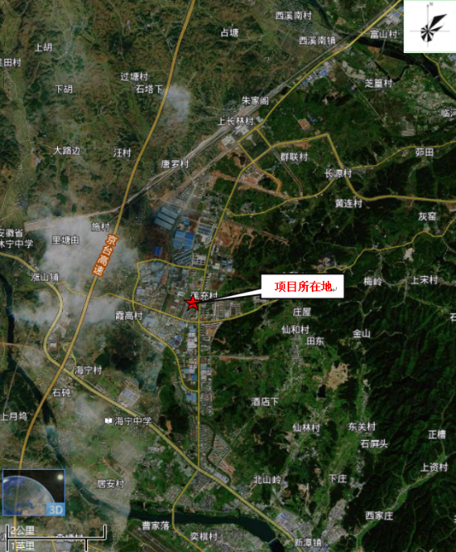
附图1项目地理位置图
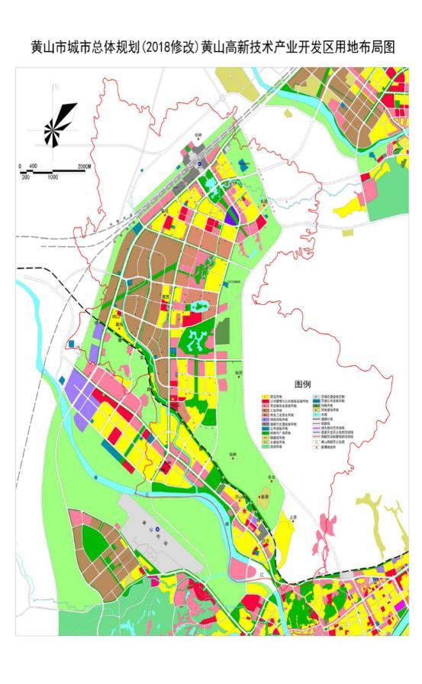附图2黄山市城市总体规划图
本项目

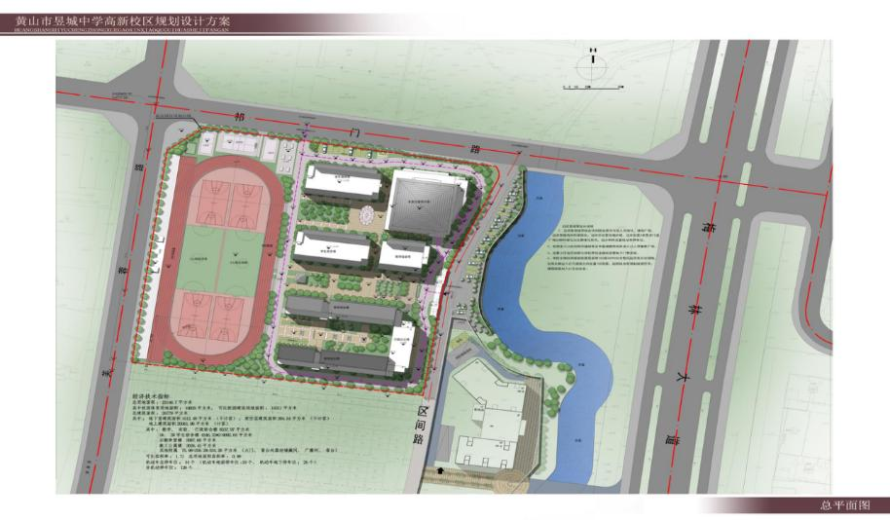
学生宿舍楼
行政办公楼

教学、实验、行政综合楼
教工公寓楼
教学综合楼

教学、实验、行政综合楼
教学综合楼

教学、实验、行政综合楼
学生公寓楼
食堂会堂
综合楼
附图3 建设项目总平面布局图

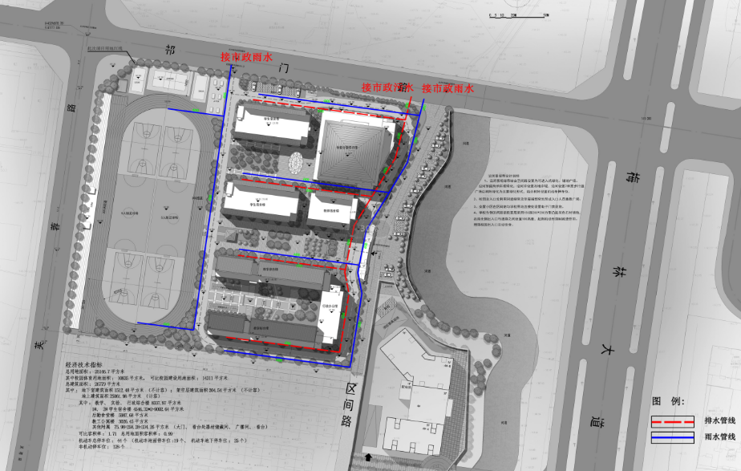
附图4 建设项目雨污管网图

附件
附件1建设项目环境影响评价委托书

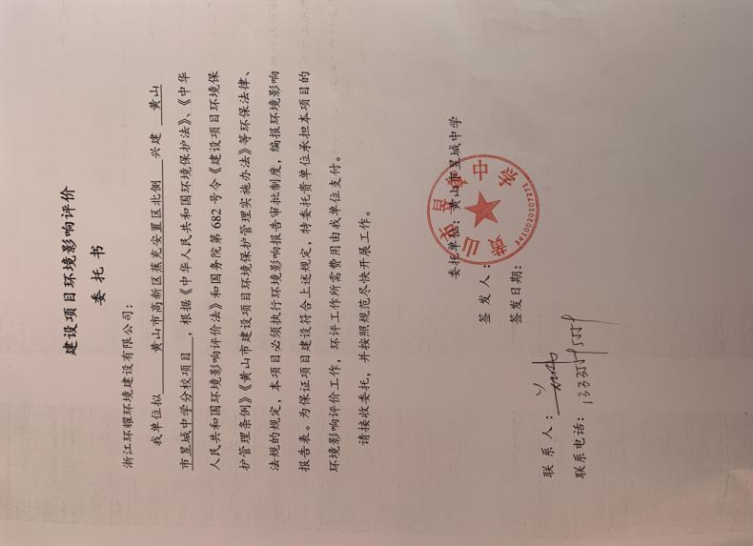
附件2项目备案表
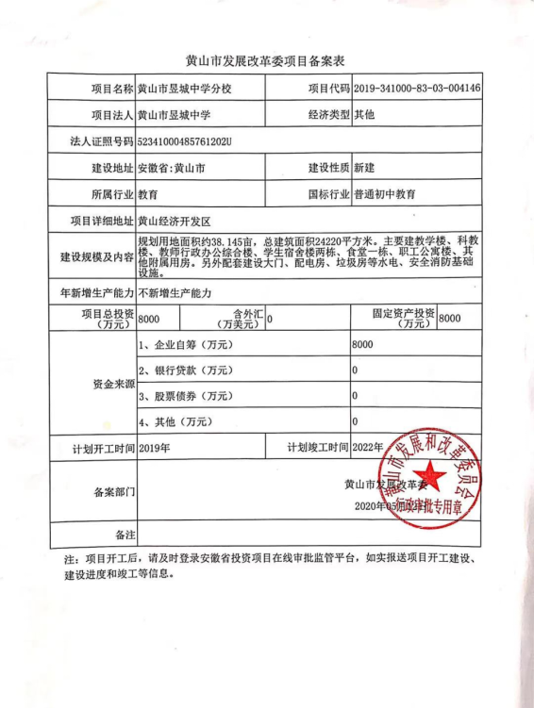

附件3建设项目环境影响报告表编制情况承诺书
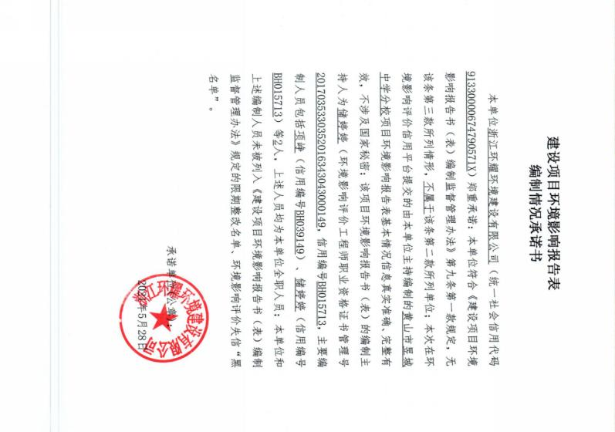

附件4建设规划设计方案的批复
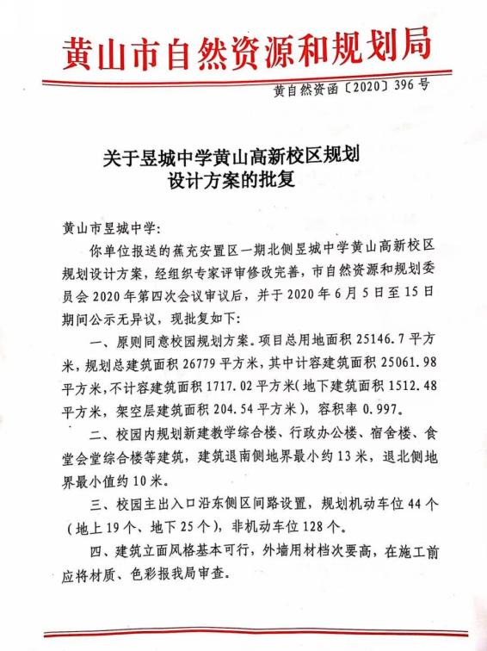
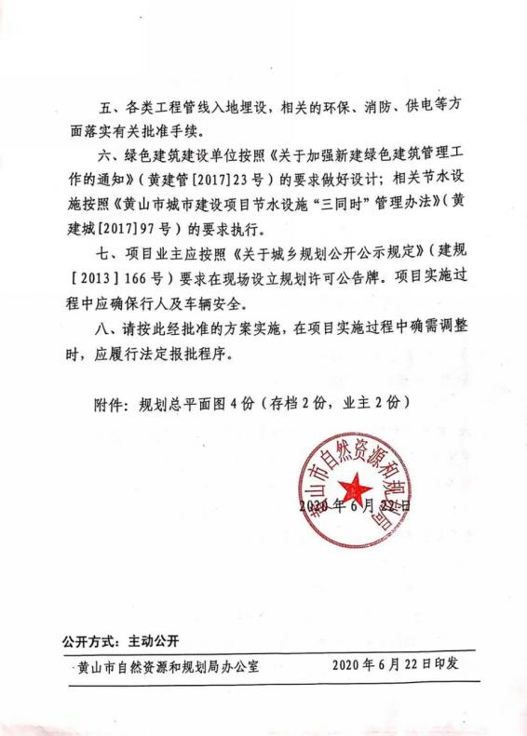

附件5监测报告
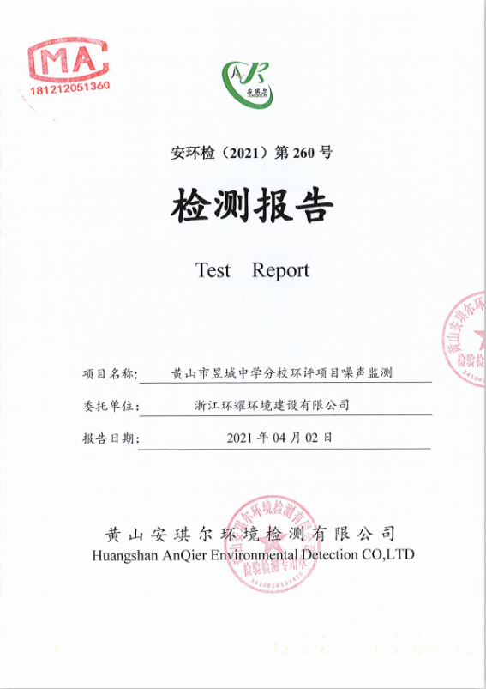
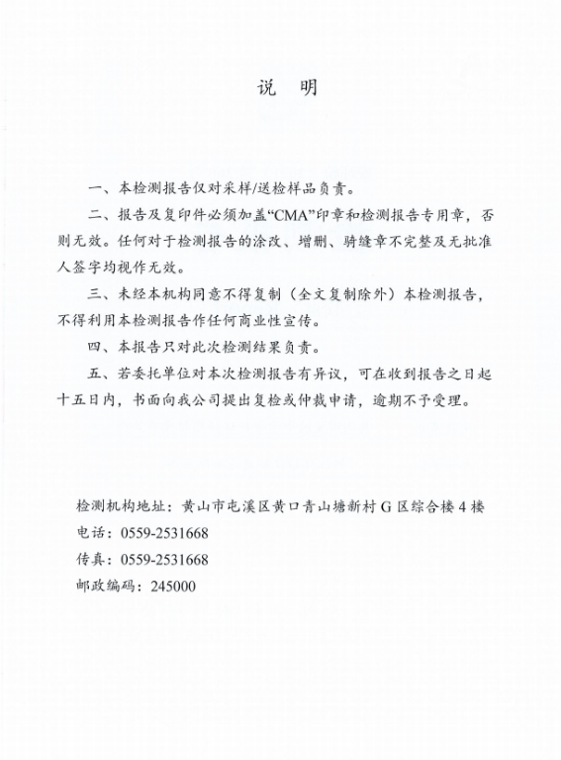
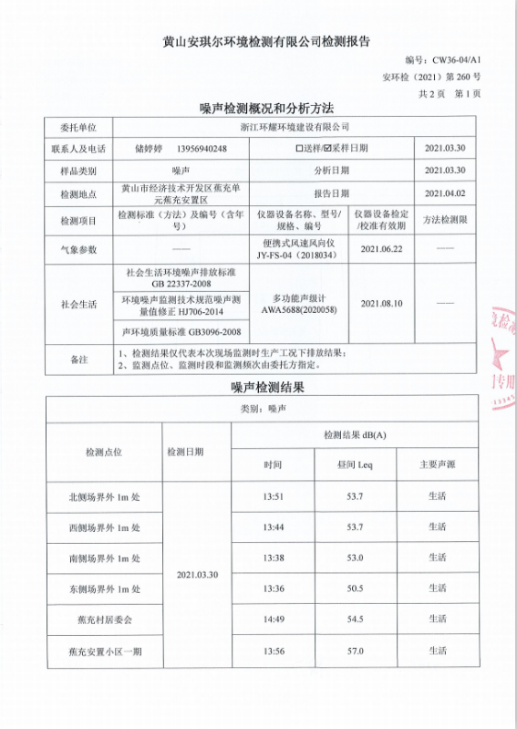
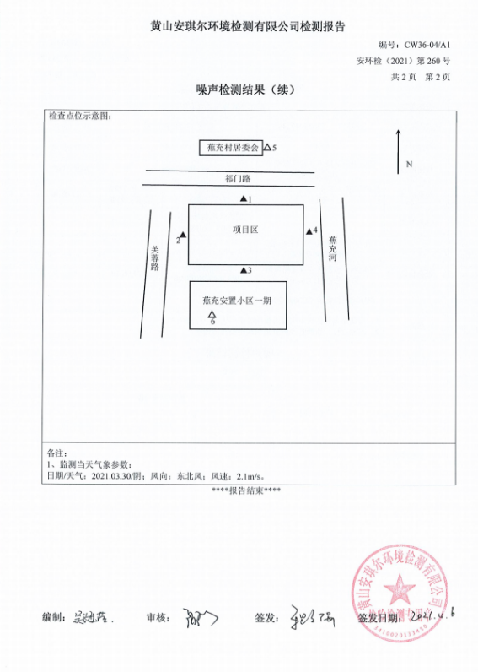
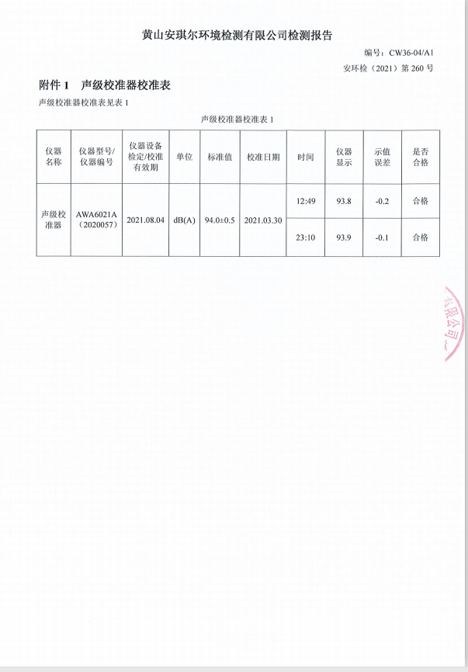

附件6执行标准确认函
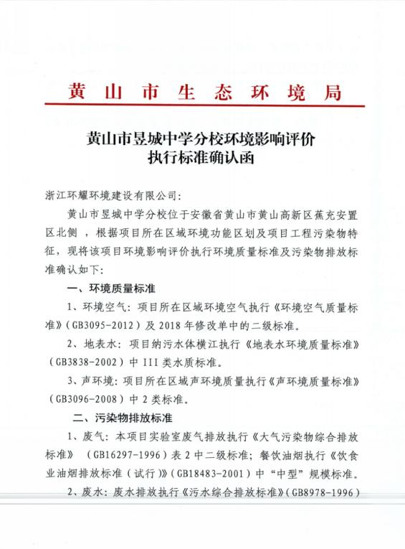
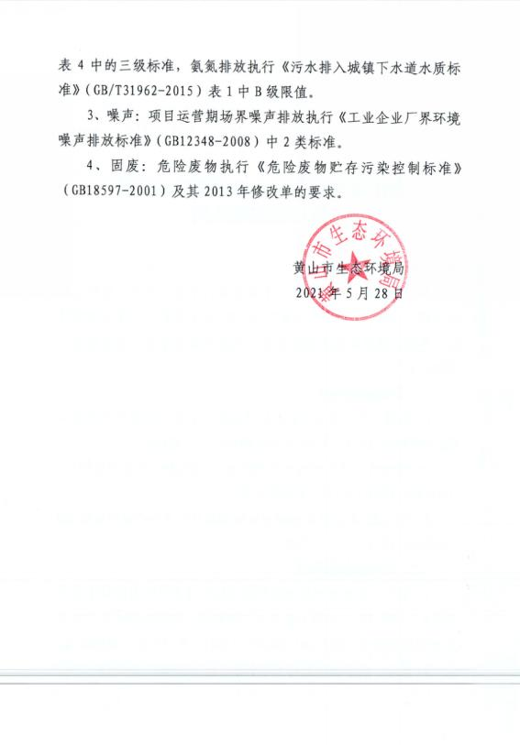
附件7污水处理协议
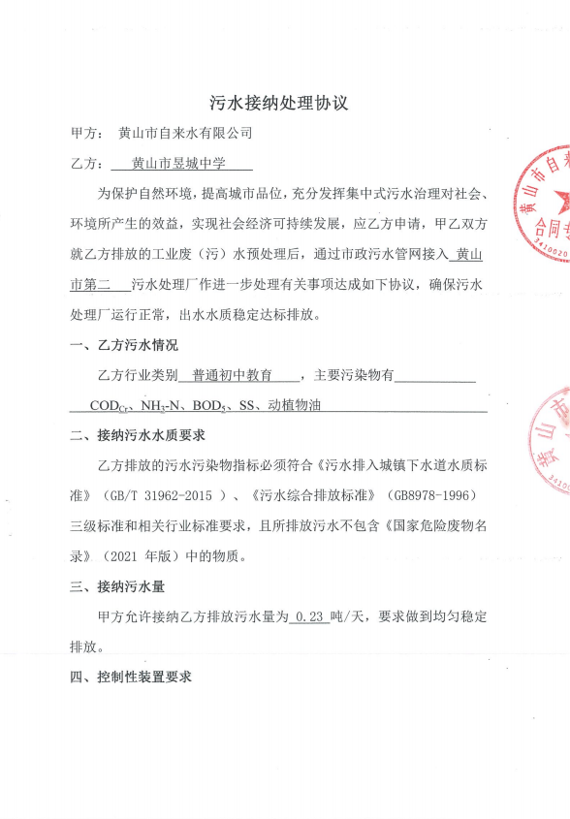
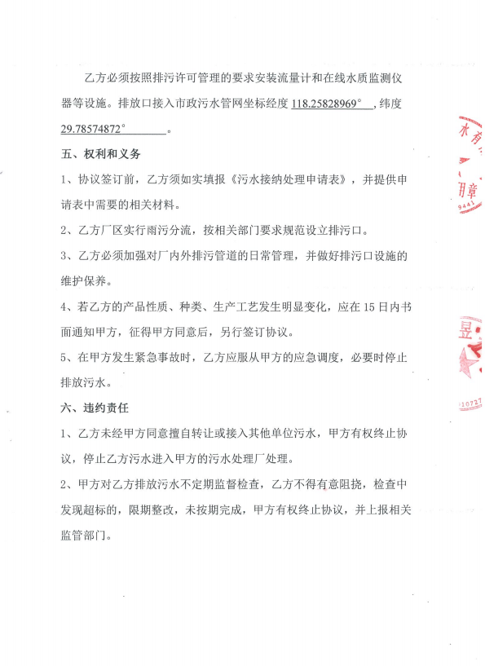
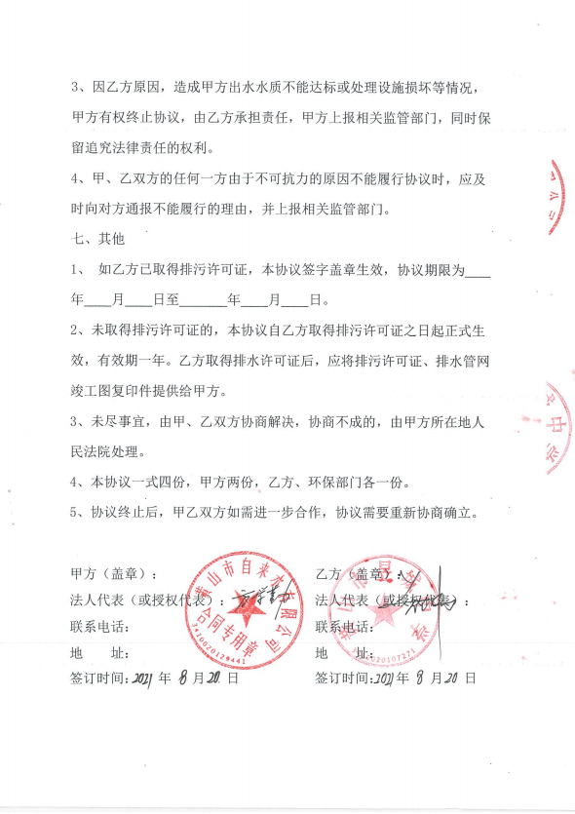

附表

建设项目污染物排放量汇总表单位：t/a
项目  分类 | 污染物名称 | 现有工程  排放量（固体废物产生量）① | 现有工程  许可排放量  ② | 在建工程  排放量（固体废物产生量）③ | 本项目  排放量（固体废物产生量）④ | 以新带老削减量  （新建项目不填）⑤ | 本项目建成后  全厂排放量（固体废物产生量）⑥ | 变化量  ⑦
废气 | 餐饮油烟 | 0 | / | / | 0.0659 | / | 0.0659 | +0.0659
废气 | 氯化氢 | 0 | / | / | 0.0002 | / | 0.0002 | +0.0002
废气 | 硫酸雾 | 0 | / | / | 0.0001 | / | 0.0001 | +0.0001
废水 | 废水量 | 0 | / | / | 34392 | / | 34392 | +34392
废水 | COD_{Cr} | 0 | / | / | 1.7196 | / | 1.7196 | +1.7196
废水 | BOD₅ | 0 | / | / | 0.0624 | / | 0.0624 | +0.0624
废水 | NH₃-N | 0 | / | / | 0.1720 | / | 0.1720 | +0.1720
废水 | SS | 0 | / | / | 0.0007 | / | 0.0007 | +0.0007
废水 | 动植  物油 | 0 | / | / | 0.00624 | / | 0.00624 | +0.00624
一般工业  固体废物 | 未沾染危化品的废包装物及碎玻璃 | 0 | / | / | 0.5 | / | 0.5 | +0.5
危险废物 | 沾染危化品的废包装物及碎玻璃 | 0 | / | / | 0.05 | / | 0.05 | +0.05
危险废物 | 过期失效的化学试剂 | 0 | / | / | 0.0042 | / | 0.0042 | +0.0042
注：⑥=①+③+④-⑤；⑦=⑥-①

